,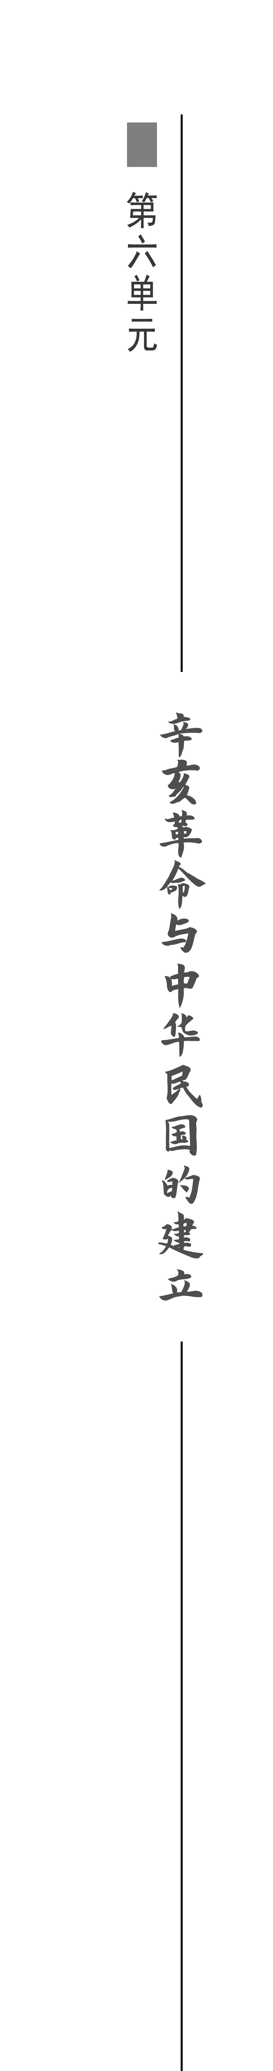,

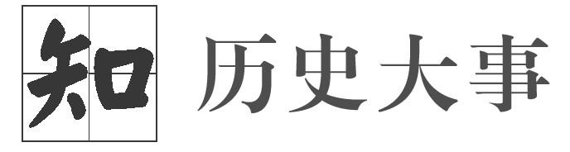

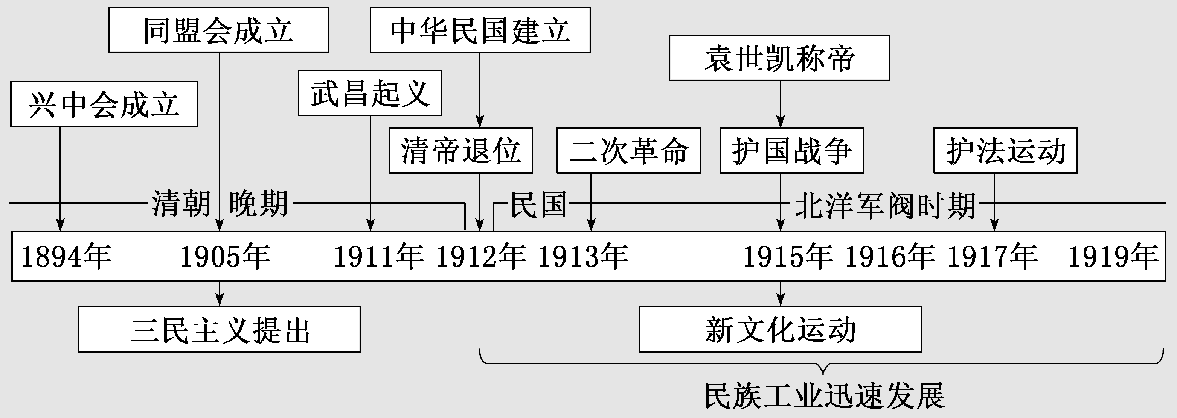

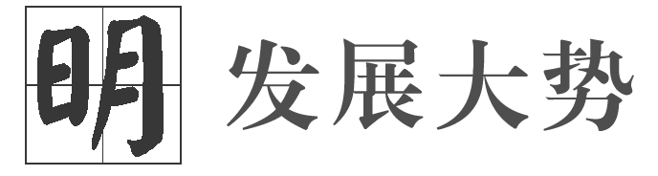
本单元内容在中国近代化进程中具有突出的地位。“经过庚子以来十年的千曲万折之后，历史在革命、改良、民变和清廷的自我挽救之间终于作出了选择。革命派以一往直前之气推翻了清王朝，革了数千年帝政之命。”“以孙中山为代表的革命派以十多年的奋斗推翻清王朝，但成为民国元首的却是反对革命的袁世凯。……这不只是袁世凯个人及其集团能挟持武力、财力以君临天下，也不仅仅是袁世凯善于玩弄权术，纵横捭阖，更重要的是中国那个时候的社会心理。”“革命派缔造了民国的基石，袁世凯得到了民国的名器。这是当时中国社会选择的结果。但前者并不甘心于这种结果，后者并不满足于这种结果。于是，开始于清末的民主与专制之争斗注定在新的历史条件下展开新的肉搏。”
在旧的统一已被推翻和新的统一尚未到来之前，出现了一个军阀割据的时期。国内政治生活混乱到如此程度，到处充满“山雨欲来风满楼”的浓重气息。然而，辛亥革命没有解决近代中国社会的根本矛盾，没有根本打碎封建军阀和官僚的国家机器，近代中国半殖民地半封建社会的经济基础更是原封未动。专制、腐败的清政府被推翻，共和制度虽然建立，但局势却更为恶化，热烈的期望在冷酷的现实面前被撞得粉碎，人们在痛苦中反思，新文化运动应运而生。在五四运动来临之时，那些在初期的新文化运动中出现的前所未有的新因素，终将改变近代中国的面貌。

第18课 辛亥革命

目标任务 |  | 知识结构
课标  要求 | 了解孙中山三民主义的基本内容，理解辛亥革命与中华民国建立对中国结束帝制、建立民国的意义及局限性。 | 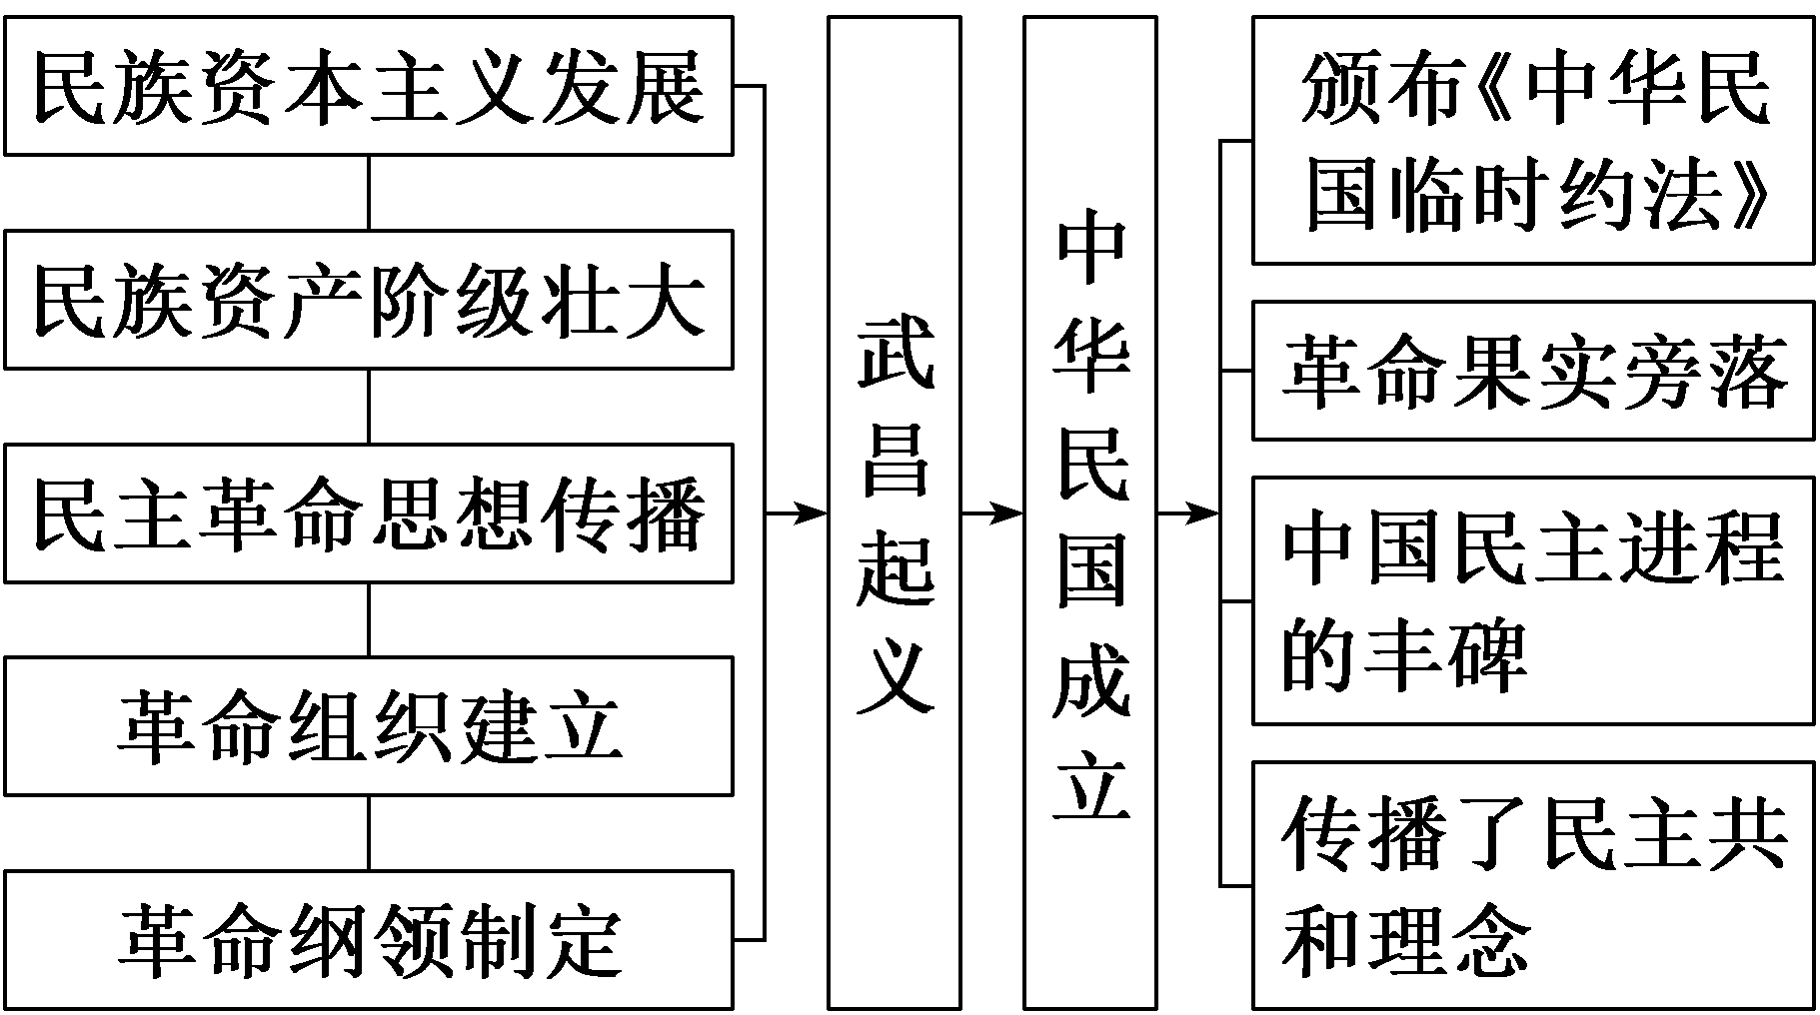
内容  逻辑 | 本课三个子目：资产阶级民主革命的兴起、武昌起义与中华民国的建立、辛亥革命的历史意义。三个子目主要以时间为线索，展示辛亥革命的历史进程以及产生的影响，体现的是层层递进的逻辑关系。

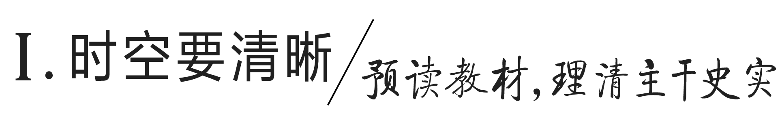
一、资产阶级民主革命的兴起
1．清末新政
目的 | 试图通过“新政”进行“自救”
内容 | 在官制、军事、商业、教育等方面进行了一系列改革
特点 | 与维新变法举措相似，但更为广泛深入
结果 | ①由于政权掌握在极端腐败无能的权贵手中，清政府不可能为中国找到真正的出路。  ②许多人认识到：只有推翻清政府，中国才有希望
[历史认知] 清末新政是在民族危亡和清朝统治危机严重困境下进行的自救运动，但并没有达到其主观愿望，反而推动了革命浪潮的到来。
2．资产阶级民主革命兴起与预备立宪
(1)革命准备
组织准备 | 兴中会成立 | 孙中山于1894年11月在檀香山组织成立
组织准备 | 同盟会成立 | 1905年，孙中山与黄兴等人在日本东京创建全国性的资产阶级革命政党中国同盟会
思想准备 | 同盟会纲领 | 孙中山提出的“驱除鞑虏，恢复中华，创立民国，平均地权”，成为中国同盟会纲领
思想准备 | 三民主义 | 民族、民权、民生三大主义，合称“三民主义”
军事准备 | 1911年的广州黄花岗起义引起了巨大震动
影响 | 为革命高潮的到来奠定了基础

(2)预备立宪
背景 | 革命运动高涨，清朝统治危机加剧
过程 | 开始 | 1906年，清政府宣布预备立宪
过程 | 发展 | 1908年，清政府颁布《钦定宪法大纲》，作为制定“宪法”的准备
过程 | 结束 | 1911年，清政府组织“皇族内阁”，立宪成为一场“骗局”
影响 | 不少立宪派人士认识到清政府实无诚意推行立宪，转而支持革命

[历史认知] 19世纪末20世纪初，民族危机不断加剧，清政府的反动面目暴露，以孙中山为代表的资产阶级革命派，抛弃改良的幻想，走上了资产阶级民主革命的道路，拉开了中国完全意义上的近代民族民主革命的序幕。革命形势的高涨，迫使清政府实行“预备立宪”以求挽救统治，但最终却加速了自身的覆亡。

二、武昌起义与中华民国的建立
1．中华民国的建立
背景 | 1911年，清政府将已归民间所有的川汉、粤汉铁路筑路权收归“国有”，马上又出卖给英、法、德、美四国银行团，引发四川保路运动
武昌起义 | 概况 | 1911年10月10日晚，武昌起义爆发，起义军很快控制了武汉三镇，并成立湖北军政府，推黎元洪为都督
武昌起义 | 影响 | 武昌起义胜利后的两个月内，湖南、广东等14个省和上海纷纷宣布脱离清政府独立
中华民国  成立 | 成立 | 1912年1月1日，中华民国临时政府在南京成立，孙中山宣誓就任第一任临时大总统
中华民国  成立 | 影响 | 中华民国成立，标志着在中国新的共和政体就此产生
[历史认知] 1912年1月1日，中华民国临时政府在南京成立，孙中山被推举为临时大总统。1912年2月12日，清帝溥仪退位，清朝灭亡。结束了清王朝两百多年的封建统治和两千多年的封建帝制。对清史来说是终结，对民国史来说是开创，具有划时代意义。
2．袁世凯窃取革命果实
(1)袁世凯窃取革命成果

清帝退位 | 南北议和 | 袁世凯以武力威胁革命势力，又利用革命党人急于完成统一的愿望，诱使其展开和议。孙中山被迫发表声明：只要清帝退位，袁世凯赞成共和，即推举他做大总统
清帝退位 | 清朝灭亡 | 1912年2月12日，清政府颁布《清帝逊位诏书》，宣告统治中国260多年的清王朝结束
袁世凯  当选临时  大总统 | 标志 | 1912年2月15日，袁世凯被选为临时大总统
袁世凯  当选临时  大总统 | 结果 | 辛亥革命的成果落到袁世凯的手中
,
(2)《中华民国临时约法》
目的 | 为防止袁世凯专权，维护资产阶级民主共和制度
内容 | ①中华民国的主权属于全体国民。  ②国民不分种族、阶级、宗教信仰，一律平等。  ③国民有人身、居住、言论、出版、集会等自由和权利。  ④以参议院、临时大总统、国务员、法院行使其统治权，国务员须副署临时大总统公布的法律及命令
意义 | 实际上确立了责任内阁制，是中国历史上第一部具有资产阶级共和国宪法性质的重要文件

[历史认知] 在革命高潮中附从革命的立宪派、旧官僚等从内部施加压力，大造大总统职位“非袁莫属”的舆论，力主袁世凯上台，以便早日结束革命。为达到南北和议的目的，孙中山辞去了临时大总统的职务，让位于袁世凯，其目的在于澄清国内战云，免使生灵惨遭涂炭之苦，国家能循正轨而发展。

三、辛亥革命的历史意义
性质 | 辛亥革命拉开了完全意义上的近代民族民主革命的序幕
结果 | 革命推翻了清王朝统治，结束了中国两千多年的君主专制制度，建立起中国历史上从来不曾有过的共和政体，传播了民主共和理念，推动了中华民族思想解放
影响 | 促使社会经济、思想文化和社会风俗等方面发生新的变化，冲破了封建主义的藩篱，打击了帝国主义在华势力，为民族资本主义的发展创造了有利条件
局限 | 辛亥革命并没有解决近代中国社会的根本矛盾，没有完成民族独立、人民解放的历史任务
败因 | 缺乏一个能够提出科学的革命纲领、能够发动广大民众，以及组织严密的革命政党的领导

[历史认知] 辛亥革命拉开了中国完全意义上的近代民族民主革命的序幕，结束了统治中国两千多年的君主专制制度，建立起中国历史上从来不曾有过的共和政体。但是，要推翻帝国主义和封建势力在中国的统治，绝不是一两次革命运动所能完成的，中国的革命任务任重而道远。

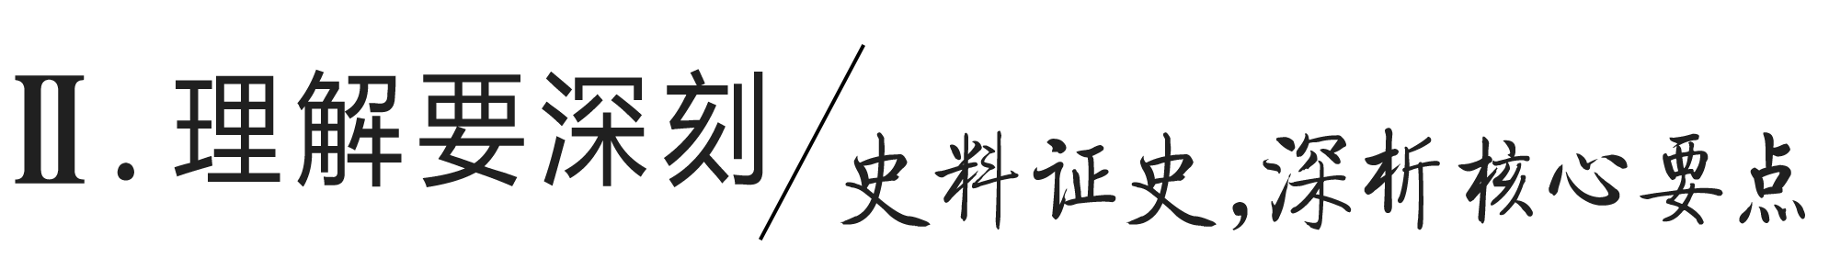
主题(一) 早期现代化的延续——清末新政
[史料探究学习]
1．|问|题|探|史|——清末新政的特点
[材料] 清末政改大事记
1901年，慈禧在逃往西安途中发布了“预约变法”上谕，宣布实行“新政”。
1903年颁布了一系列工商业规章和奖励实业办法，允许自由发展实业，奖励兴办工商企业，鼓励组织商会团体。
1904年的日俄战争被认为是“立宪政体战胜了专制政体”的例子，要求采用立宪政体以成为富强之国的呼声越来越高。
1904年颁布《奏定学堂章程》，废除科举制度，鼓励留洋。年底，以载泽等五大臣为主要成员的考察团，出使西方，开始对东西政治展开了综合考察。
1906年，改兵部为陆军部，编练新军，开办西式军事学校。清廷正式宣布“预备仿行宪政”，受到立宪派的欢迎。
1908年，颁布了《钦定宪法大纲》，规定大清皇帝的统治“万世一系”，有至高无上的权力，议院不得干预君主。
1911年，清廷宣布成立“皇族内阁”，暴露出“预备立宪”的骗局，引起了社会的普遍不满，清廷变得更为孤立。
辛亥革命使中国历史上第一次“宪制”的尝试最终结束。
——摘编自季金华《清末宪政运动及其意义》
[探究] 根据材料并结合所学知识，指出清末“预备立宪”的背景和特点。
[提示] 背景：八国联军侵华，民族危机进一步加深；日本战胜俄国，促使国人对立宪政体的认可；广大民众的呼应，立宪派开展一系列活动；西方启蒙思想的传播；民主革命此起彼伏。
特点：由最高统治者自上而下推行；渐进式推进；尝试建立君主立宪政治；与戊戌变法一脉相承；具有一定的近代化色彩等。

2．|史|家|说|史|——清末新政的影响
清廷以“新政”挽救王朝气数的动机，却换来了推翻王朝以实现改革的结果。新式学堂培养了近代学生，因而造就了成批反封建志士；新政发展工商，却促进了资本主义的发展；新军淘汰了绿营练勇，结果却铸成了把枪口指向清王朝的武装力量……
——摘编自陈旭麓《近代中国社会的新陈代谢》
清末新政关注的焦点和切入点是政治改革，其改革的力度和深度都是毋庸置疑的，中国社会也随之发生一些新变化，但由于清政府自身权威的弱化、财政的匮乏以及政府无法精确把握现代化潮流，新政最终还是宣告失败。清末新政的失败，实际上向世人说明了清政府统治的穷途末路。清末新政是中国早期现代化的终结，也是中国现代化进程的分水岭，它以并非自愿的自我毁灭为代价，较为全面地开启了现代化的闸门，为辛亥后走上正式起跑线奠定了基础。
——摘编自章征科《“中国近现代史纲要”专题研究》

[形成历史解释]
全面认识清末新政
清末新政是指20世纪初清政府各项改革的总称。这次改革可分为两个阶段：第一阶段涉及政治、经济、军事、文化等领域的变革，是在体制内进行；第二阶段即预备立宪，是政治体制本身的变革，这是前一阶段体制内变革的必然趋势。起初，清政府也曾试图将改革限制在传统体制之内，但是，当改革的发展将突破体制的时候，清政府也就不得不进行体制本身的改革，实行预备立宪。
1．清末新政(1901—1911年)
(1)背景：1901年初，清政府内忧外患，试图通过“新政”进行“自救”。
(2)内容

官制 | 改革官制，改总理各国事务衙门为外务部；新设商部、学部等重要机构
军事 | 编练新军
商业 | 振兴商务、奖励实业
教育 | 改革教育，废除科举(1905年)，兴办新式学堂，派遣留学生
(3)评价
①从主观目的上看，具有反动性。
②从活动本质上看，具有落后性，仍未超出“中体西用”的范畴。
③从客观影响上看，具有进步性，奖励实业，发展资本主义，废科举，推行新学制等促进了中国的近代化。
④从实际作用上看，具有背离性。
(4)认识：由于政权掌握在极端腐败无能的权贵手中，清政府不可能为中国找到真正的出路。只有推翻这个政府，中国才有希望。
2．预备立宪(1906—1911年)
(1)背景：日俄战争(1904—1905年)的影响；国内革命运动高涨，清政府统治危机日益加深；立宪派的不断呼吁。
(2)过程

1906年9月 | 清政府宣布预备立宪。立宪派成立了预备立宪公会，积极推进立宪运动
1908年8月 | 清政府颁布《钦定宪法大纲》，作为制定“宪法”的准备
1911年5月 | 清政府组织责任内阁。总理大臣是庆亲王奕劻，13个成员中，皇族占7人，被称为“皇族内阁”
(3)影响：清政府无诚意立宪，汉族官僚离心，立宪派失望，转而支持革命，革命力量愈加壮大。

[迁移强化训练]
1．四川省谘议局议长蒲殿俊不但向清廷请愿立国会，且领导护路运动、罢课、罢市，加速了革命的爆发；湖北省谘议局议长汤化龙在武昌起义之后即与革命党合作，通电各省，呼吁响应独立；湖南省谘议局议长谭延闿在革命爆发后起而担任都督，使湖南在短期之内恢复秩序。这说明( )
A．保路运动是辛亥革命导火线
B．武昌起义推动临时政府成立
C．立宪派推动了辛亥革命进程
D．革命派基本控制了三省政权
解析：选C 四川、湖北、湖南三省的谘议局议长在辛亥革命期间发挥了极大作用，而各省谘议局大都由立宪派控制，可知立宪派在一定程度上推动了辛亥革命的进程，故选C项；A、B、D三项与材料主旨不符，均排除。
2．立宪派之所以对清末新政大失所望，开始另找出路，是因为( )
A．清政府实行“预备立宪”
B．清政府颁布《钦定宪法大纲》
C．清政府组织皇族内阁
D．立宪派在资政院缺少席位
解析：选C 清政府为了维护自身的统治，实行“新政”和“预备立宪”，皇族内阁的建立，立宪成为一场骗局，使得立宪派对清政府失去信心，一部分人转而支持革命，故选C项；A、B两项不能让立宪派认清清政府的本质，排除；资政院中立宪派拥有一定的席位，排除D项。

主题(二) 中国近代化进程中的里程碑——辛亥革命
[史料探究学习]
1．|问|题|探|史|——辛亥革命爆发的原因
[材料] 湖北“铁矿林立，兵工比肩”，经济现代化进程的速度和整体水平仅次于上海居全国第二位。而湖北枪炮厂制造的枪炮，是全国最优良的。这不仅使起义的新军有良好的装备，而且由于工人的支持，可以就地取得充足的供应。
——摘编自陈小京《武昌首义的偶然和必然》
湖北革命党人的一个显著特点是将自己的成员以当兵为掩护，长期潜伏于新军，使革命党人充实于新军的各基层骨干之中。到武昌起义前夕，在湖北新军中的革命党人已为湖北新军总数的三分之一，为武昌起义的发动和胜利奠定了坚实的基础。
——摘编自蒋元重《辛亥革命是历史的必然》
[探究] 根据材料并结合所学知识，你认为“1911年，武昌发生的那些事”是一场意外吗？为什么？
[提示] 不是一场意外。
原因：辛亥革命是19世纪中叶以来历史发展的必然结果。辛亥革命爆发的原因包括：19世纪中叶以来中国民族资本主义的兴起与发展和民族资产阶级的壮大；中国民众救亡图存意识的增强；西方民主思想的传播；资产阶级革命派的发展壮大。

2．|史|料|研|史|——辛亥革命的历史意义
[材料] 从帝制到共和，辛亥人铸造了千年壮举，开启了亚洲先河。……辛亥革命胜利了，它终结了千年不变的王朝轮回，埋葬了腐朽没落的专制皇权，建立了模式一新的中华民国，开创了顺应潮流的共和时代，在政治、文化、经济、社会等领域谱写了辉煌业绩，从思想意识、制度模式、经济发展和国家走向等诸多方面作出了不可磨灭的贡献，为后世留下了非常宝贵的经验教训和思考启迪。辛亥革命的主要功绩究竟是什么？那就是为中国社会的精神面貌和价值理念带来了巨变，创造了民主政治的先决条件和良好契机。由此而言，它不只是打落了一顶皇冠，而且开辟了中华民族振兴有为的希望之路。
——摘编自王建朗、黄克武《两岸新编中国近代史》
[解读] 辛亥革命推翻了清朝统治，结束了中国两千多年的封建君主专制制度；颁布《中华民国临时约法》，建立资产阶级共和国；冲击了传统观念的正统地位，解放了人们的思想，民主共和理念日益深入人心；促进了社会习俗的变迁；推动了民族资本主义的发展。

3．|史|家|说|史|——辛亥革命的局限
在对辛亥革命意义的褒奖声中，还有另外一些声音，我们不能回避。傅国涌认为辛亥革命是一次有限革命，它的有限性就表现在它的局限上。辛亥革命的有限，最重要的一点就是没有把革命无限扩大到社会层面，没有把整个社会结构打得粉碎，而只停留在政治革命的范畴里面。金冲及也提到，辛亥革命时期的革命党人充满着对祖国的热爱，有着革命的决心，却提不出一个彻底的明确的反帝反封建的革命纲领；领导这场革命的中国同盟会是一个松散的组织，成员复杂；辛亥革命在一定程度上依靠并发动了群众，但做得远远不够。
[形成历史解释]
辛亥革命对中国近代化的影响
(1)辛亥革命拉开了中国完全意义上的近代民族民主革命的序幕。
(2)辛亥革命是一场深刻的近代化运动，它促进了中国政治、经济、社会生活及思想文化等方面的近代化。

政治 | 从帝国到民国：辛亥革命推翻了腐朽的清王朝，结束了中国两千多年的封建君主专制制度，建立了中国历史上第一个三权分立的资产阶级民主共和国，颁布了资产阶级性质的临时约法，这是建立资产阶级民主政治的初步尝试，具有划时代的历史意义
经济 | 从变法图存到实业救国：辛亥革命动摇了封建的经济基础，在社会上掀起了一股兴办实业的热潮，对中国工业化的发展起了推动作用
思想 | 从“君权神授”到民主共和：辛亥革命是一场深刻的思想启蒙运动，从此，民主共和的观念深入人心，开拓了人们的视野，提高了人们的政治热情
社会生活 | 从臣民到国民：辛亥革命使社会生活发生巨变，自由、平等、博爱的风气兴起。剪辫易服、废止缠足、废除跪拜和革除“大人”“老爷”等称号的移风易俗举措，使得国民的面貌为之一新
民族意识 | 辛亥革命促进了中华民族认同感和民族国家的形成。中华民国的建立，标志着近代中国民族国家的初步建立，国家第一次与领土、民族、主权等现代概念牢牢地结合在一起

[迁移强化训练]
1．徐中约在《中国近代史》中说：“民国的诞生是中国历史上一个具有划时代意义的事件，因为它使中国不再隶属于任何天子或任何王朝。”材料认为辛亥革命于制度转型的意义在于( )
A．促进社会习俗发生转变
B．结束了两千多年的封建君主专制制度
C．使人民获得了一些权利
D．为中国民族资本主义的发展创造条件
解析：选B 根据材料“它使中国不再隶属于任何天子或任何王朝”可知，辛亥革命结束了两千多年的封建君主专制制度，建立了资产阶级民主共和国，故选B项。
2．“辛亥革命后，称中国为‘中华民国’，说明在此之前，‘中国’已经是这个国家和民族的称号，‘中华民国’只是将其具体化；说明自此后，‘中国’概念由文化、地域和模糊的指称正式被赋予了明确的政治含义。”材料认为辛亥革命( )
A．具有历史的传承性和累积性
B．有利于近代政治观念形成
C．推动了近代中国的国家认同
D．部分地完成了反封建任务
解析：选C 辛亥革命后，“‘中国’概念由文化、地域和模糊的指称正式被赋予了明确的政治含义”，这推动了近代中国的国家认同，故选C项。
3．辛亥革命促成了旧体制的瓦解和新体制的建立，中国历史因之而越出了改朝换代的旧轨。然而旧体制却留下了旧的社会心理。这种几千年岁月积淀而成的沉重惯性如同一种板结的地块，使新的体制难以把自己的根须扎进社会的深处。对此理解最准确的是( )
A．没有完成民族独立、人民解放的历史阶段任务
B．传播了共和理念，推动了中华民族思想的解放
C．辛亥革命并没有解决近代中国社会的主要矛盾
D．新的民主共和政体下保留了很多封建思想残余
解析：选D 根据材料及所学知识可知，辛亥革命推翻了两千多年的封建帝制，建立了中华民国，但没有完成反帝反封建的革命任务，保留了很多封建思想残余，D项正确。

主题(三) 中国近代政治民主化的硕果——《中华民国临时约法》
[史料探究学习]
1．|史|料|研|史|——《中华民国临时约法》体现的原则
[材料] 《中华民国临时约法》条款
中华民国的主权属于全体国民；
国民不分种族、阶级、宗教信仰，一律平等；
国民有人身、居住、言论、出版、集会、结社、宗教信仰及请愿、考试、选举、参政等自由和权利；
以参议院、临时大总统、国务员、法院行使其统治权，国务员须副署临时大总统公布的法律及命令。
[解读] 中华民国主权属于全体国民，体现了主权在民原则；国内各民族一律平等，体现了民族平等的原则；国民有人身、参政等自由和权利，体现保护人权的原则；行政、立法、司法三权分立的政治体制，体现了三权分立的原则。

2．|史|家|说|史|——对《中华民国临时约法》的评价
民国元年的《中华民国临时约法》，在那个时期是一个比较好的东西；当然，是不完全的、有缺点的，是资产阶级性的，但它带有革命性、民主性。
——摘自毛泽东《关于中华人民共和国宪法草案》
[解读] 毛泽东将《中华民国临时约法》放在当时的历史背景下，肯定其反封建的进步性、革命性和民主性，认为其符合时代发展潮流；同时他又指出其阶级局限性和缺陷。这种评价是客观的、全面的、准确的。

[形成历史解释]
《中华民国临时约法》的特点、意义及局限
1．特点
(1)限制袁世凯的权力，规定实行责任内阁制。
(2)为了加强对袁世凯的监督，进一步扩大参议院的权力。
(3)为了防止袁世凯破坏临时约法，规定了严格的修改程序。
2．意义
(1)是中国历史上第一部具有资产阶级共和国宪法性质的重要文件，具有反对封建专制制度的进步意义。
(2)从法律上宣告了君主专制制度的结束和民主共和政体的确立。
(3)体现了从专制到民主、从人治到法治的转变，成为近代中国民主化进程中的一座丰碑。
3．局限
(1)为满足现实需要而因人立法反映出很大的“人治主义”色彩，损害了立宪的严肃性。
(2)对实现人民的基本权利缺乏确实的保障。
(3)对责任内阁制的规定尚不完备，缺乏相应的制度措施，仅凭一纸约法就想捆住袁世凯手脚的想法过于理想化，以至于约法最后成了一纸空文。

[迁移强化训练]
1．孙中山在一次演讲中说：“至于政府之组织，有总统制，有内阁制之分。法国则内阁制度，美国则总统制度。”《中华民国临时约法》规定实行的是( )
A．责任内阁制 B．君主立宪制
C．总统共和制 D．专制君主制
解析：选A 根据所学可知，《中华民国临时约法》实际上确立了责任内阁制，故选A项。
2．有学者指出：“共和初创，孙中山不得不让位于袁世凯以完成统一……乃假手约法，设种种规定以束缚之，行政之权务求减削，立法之权事事扩张。”“设种种规定”的根本目的是( )
A．限制袁世凯专权 B．实行内阁制
C．维护民主共和制度 D．确立民主共和政体
解析：选C 根据材料并结合所学可知，袁世凯窃取辛亥革命的胜利果实后，为限制袁世凯专权，维护民主共和制度，孙中山颁布了参议院制定的《中华民国临时约法》，C项正确。
3．(2023·浙江1月选考)1912 年，《中华民国临时约法》颁布，规定实行责任内阁制。据载，宋教仁曾谓：“改总统制为内阁制，则总统政治上之权力至微，虽有野心者，亦不得不就范。”下列项中，与宋教仁限制总统权力意图相吻合的是( )
①临时大总统代表政府总揽政务 ②临时大总统统帅全国陆海军队 ③参议院行使立法权并可弹劾临时大总统 ④临时大总统发布命令须由国务员副署才能生效
A．①② B．①④
C．②③ D．③④
解析：选D 根据材料，宋教仁主张把总统制改为内阁制，从而限制总统权力。临时大总统代表政府总揽政务无法体现对总统权力的限制，故①错误；临时大总统统帅全国陆海军队说明临时大总统具有统帅军队的权力，无法体现对总统权力的限制，故②错误；③说明临时大总统的权力受到参议院的限制，④说明实行责任内阁制，大总统的权力受到内阁的限制，故③④符合题意，故D项正确。

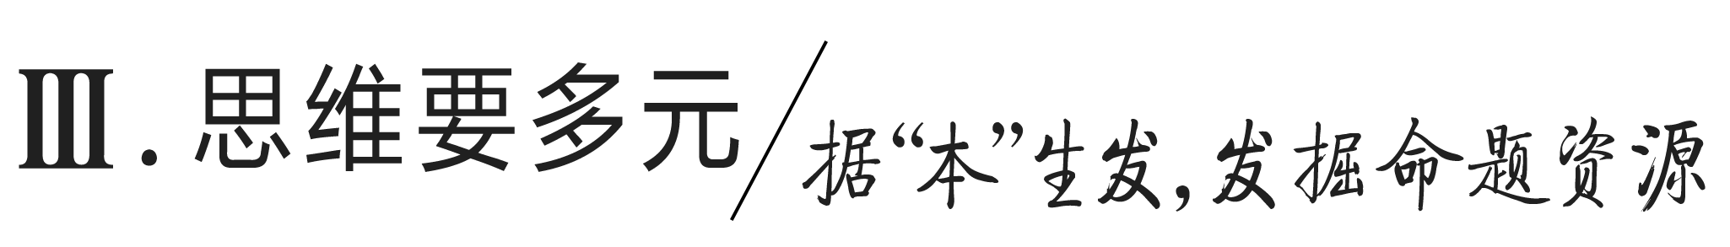
教材“学习聚焦”内容的深度发掘
(高度凝炼的语句蕴含着多视角的命题点)
P110“学习聚焦”
辛亥革命拉开了中国完全意义上的近代民族民主革命的序幕。在革命运动高涨之际，立宪运动也造成很大声势。
发掘命题
1．在中国近代史上，“南来之风”往往会成为推动历史进步和发展的重要力量，如太平天国运动、辛亥革命等，均是开始于中国的南方地区。这是因为当时( )
A．中国的经济重心在南方
B．南方地区率先受到列强冲击
C．南方地区社会矛盾突出
D．清政府放松了对南方的控制
解析：选B 近代以来，南方地区受到列强侵略较早，太平天国运动中有西方宗教的影子，辛亥革命也受到西方启蒙思想的影响，故选B项。A、C、D三项并非主要原因，均排除。
2．中国近代民主革命家胡汉民曾说：“武昌起义以后，举国响应不为不快。各地不但革命党人领导着运动，连国民也跟着运动，大家都觉得清王朝非推翻不可了。就此群策群力，一鼓作气，把它很快的推翻掉。”他旨在说明辛亥革命( )
A．是革命党组织严密的社会革命
B．一定程度上依靠和发动了群众
C．得到了帝国主义列强大力扶持
D．是狭隘的排满革命
解析：选B 根据材料“武昌起义以后，举国响应不为不快。各地不但革命党人领导着运动，连国民也跟着运动”可知，胡汉民强调武昌起义后，不论是革命党人还是国民均积极响应，说明当时辛亥革命具备一定的社会群众基础，故选B项。

P112、114“学习聚焦”
武昌起义成功，中华民国建立，但革命成果最终落入北洋军阀首领袁世凯手中。辛亥革命推翻了清王朝统治，但没有解决近代中国社会的根本问题。
发掘命题
3．1913年5月20日，列宁在《亚洲的觉醒》一文中评论道：“中国不是早就被公认为是长期完全停滞的国家的典型吗？但是现在中国的政治生活沸腾起来了，社会运动和民主主义高潮正在汹涌澎湃地发展。”列宁意在说明( )
A．五四运动具有广泛的群众基础
B．近代民主革命改变着社会面貌
C．中国革命深受俄国革命的影响
D．中国的社会性质因革命而改变
解析：选B 据材料信息可知，列宁认为中国的政治生活活跃，社会运动和民主主义高潮到来，民主主义是对内的反封建，说明近代民主革命改变着中国的社会面貌，故选B项。
4．中华民国成立伊始，南京临时政府就发表《告各友邦书》，明确承认清政府与帝国主义各国签订的一切不平等条约继续有效。这表明辛亥革命( )
A．得到了帝国主义的支持
B．为民族资本主义的发展创造了条件
C．彻底地推翻了封建主义
D．没有解决近代中国社会的根本矛盾
解析：选D “明确承认清政府与帝国主义各国签订的一切不平等条约继续有效”说明辛亥革命没有实现民族独立的历史任务，并未解决近代中国社会的根本矛盾，故选D项。
教材“史学史材”信息的延展发掘
(经典主流的课本素材是高考命题的参照)
(一)教材P111“学思之窗”
孙中山在《民报》发刊词中说：……余维欧美之进化，凡以三大主义：曰民族，曰民权，曰民生……今者中国以千年专制之毒而不解，异种残之，外邦逼之，民族主义、民权主义殆不可以须臾缓。而民生主义，欧美所虑积重难返者，中国独受病未深，而去之易。

一、据材多维思考
1．根据所学知识，指出三民主义的内涵。
[提示] 民族主义——推翻满族统治，实现“民族独立”；民权主义——推翻君主专制制度，建立资产阶级共和国；民生主义——平均地权。
2．根据材料并结合所学知识，评价三民主义。
[提示] 民族主义打击了清朝统治，但具有狭隘性，没有明确提出反对帝国主义；民权主义顺应了历史发展潮流，但只是主张推翻专制制度，没有把整个封建主义作为革命对象；民生主义表达出对下层民众的关注，但没有废除封建土地所有制。
3．根据材料并结合所学知识，探讨三民主义之间的相互关系。
[提示] 民族主义是前提，民权主义涉及政权问题，是核心，民生主义是补充和完善。

二、类材拓展训练
1．“政治革命的结果，是建立民主立宪政体。照现在这样的政治论起来，就算汉人为君主，也不能不革命……所以我们定要由平民革命，建国民政府。”这体现了孙中山三民主义中的( )
A．民族主义 B．民权主义
C．民主主义 D．民生主义
解析：选B 根据题干内容中的“建立民主立宪政体”“由平民革命，建国民政府”可知，孙中山强调人民的民主权利问题，即民权主义，故选B项；民族主义是反对民族压迫，反对满洲贵族对中国的专制统治，这与“民主立宪”无关，排除A项；孙中山所提出的三民主义指的是民族主义、民权主义、民生主义，没有“民主主义”，排除C项；民生主义是解决以土地为中心的财富重新分配问题，与“民主立宪”无关，排除D项。
2．孙中山在《三民主义》中说道：“夫汉族光复，满清倾覆，不过只达到民族主义之一消极目的而已，从此当努力猛进，以达民族主义之积极目的也。积极目的为何？即汉族当牺牲其血统、历史与夫自尊自大之名称，而与满、蒙、回、藏之人民相见于诚，合为一炉而冶之。”材料反映孙中山领导的辛亥革命( )
A．彻底推翻满清贵族的专制统治
B．建构近代中国的民族国家认同
C．促进了社会下层民众的觉醒
D．实现了国内各民族一律平等
解析：选B 据材料“汉族当牺牲其血统、历史与夫自尊自大之名称，而与满、蒙、回、藏之人民相见于诚，合为一炉而冶之”可知，孙中山主张实现民族交融，摒弃大汉族主义，说明辛亥革命建构近代中国的民族国家认同，故选B项。
3．胡汉民在其自传中反思道：正惟“排满”二字之口号，极简明切要，易于普遍全国，而弱点亦在于此。民众以为清室退位，即天下事大定，所谓“民国共和”则取得从来未有之名义而已。这表明他认为共和之路在中国充满曲折，主要是因为( )
A．民族资本主义发展不充分
B．革命派未发动广大群众
C．民众对民主共和认识不充分
D．三民主义不符合中国的国情
解析：选C 据材料“民众以为清室退位，即天下事大定……而已”可知，民众对于辛亥革命的认识总体上是有限的，并未真正理解民主共和理念，导致共和之路在中国充满曲折，故选C项；材料强调民众的认识，与民族资本主义发展不充分无关，排除A项；革命派没有发动广大群众，成为辛亥革命失败的原因之一，但与材料主旨不符，排除B项；三民主义指民族、民权、民生，符合当时中国的国情，排除D项。

(二)教材P112“历史纵横”
保路运动
1910年，英、法、德、美四国银行团逼迫清政府订立借款修路合同。1911年5月9日，清政府在邮传大臣盛宣怀的策动下，宣布“铁路国有”政策，将已归商办的川汉、粤汉铁路收归国有。清政府收回了路权，但没有退还补偿先前投入的民间资本，因此招致了四川各阶层的广泛反对，引发了轰轰烈烈的保路运动。

一、据材多维思考
1．根据材料并结合所学知识，分析保路运动反映出列强怎样的侵华特征。
[提示] 以银行贷款为手段进行资本输出，同时控制中国的交通命脉。
2．根据材料并结合所学知识，概括清政府“铁路国有”政策的实质。
[提示] 把民间投资的筑路权收归中央，然后出卖主权给列强。
3．根据材料并结合所学知识，分析四川“保路运动”的影响。
[提示] 进一步激起了地方政府与各阶层人民对清政府的不满，加速了辛亥革命的爆发。

二、类材拓展训练
1．清政府宣布铁路国有后，向外国银行借款筑路，引发民众对路权受损的担忧。有民谣称：“银子凑了万万千，也有官的商的款。最可怜的庄稼汉，一两粮也出这项钱。要办路因为哪一件？怕的外国占路权。”据此可知( )
A．革命思想已占主流地位
B．爱国意识推动保路运动
C．保守观念阻碍对外开放
D．重农抑商激化社会矛盾
解析：选B 据材料“要办路因为哪一件？怕的外国占路权”可知，国人积极筑路是因为怕外国占路权，这种爱国意识推动了保路运动，故选B项；材料主旨是保路运动爆发的原因，而非革命思想，排除A项；“向外国银行借款筑路，引发民众对路权受损的担忧”说明保路运动是为了中国自主修筑铁路，而非保守观念，排除C项；材料没有涉及重农抑商，排除D项。
2．1911年夏天，湘、鄂、粤、川等省爆发保路运动，运动在四川省尤其激烈。同年9月25日，荣县独立，成为全中国第一个脱离清王朝的地方政权。这一事件( )
A．是“实业救国”出现的标志
B．表明辛亥革命由此正式爆发
C．中华民国地方政权得以建立
D．为武昌起义爆发创造了条件
解析：选D 根据材料并结合所学可知，四川保路运动爆发后，清政府调湖北新军镇压，为武昌起义爆发创造了条件，故选D项；“实业救国”思潮出现于19世纪末，排除A项；辛亥革命的爆发以武昌起义为标志，排除B项；1911年中华民国还未建立，排除C项。
3．阅读材料，完成下列要求。
材料 1911年四川保路运动大事记
5月9日，清政府为了向英、法、德、美四国银行团借款，宣布铁路国有政策，将已归商办的川汉、粤汉铁路收归国有，川人群情激奋，拒款保路风潮急剧高涨
6月17日，成都各团体在川汉铁路公司开会，成立四川保路同志会，推举立宪派领袖蒲殿俊、罗纶为正、副会长，会员很快即逾10万人，各地分支机构达67个，几乎遍布全川
8月初，保路同志会派代表刘声元进京请愿，结果被押解回籍
8月24日，保路同志会决议立刻罢市、罢课。与此同时，在各地还发生了捣毁巡警署、自治局、经征局和教堂的暴力事件
9月1日，川汉铁路公司股东会议通告全川不纳粮食税。抗粮抗捐斗争在全省蓬勃兴起
9月7日，四川总督赵尔丰下令逮捕蒲殿俊、罗纶等人，关闭保路运动的机构。并下令对示威群众开枪镇压，制造“成都血案”，同盟会利用此事件开展革命事业
9月8日，成都附近的同志军在同盟会会员秦载赓率领下首先起义，汇集了20多万人围攻成都
9月10日，清廷将赵尔丰免职，命端方署理四川总督，率湖北新军入川镇压
9月25日，同盟会员吴玉章、王天杰等人在荣县宣布独立，建立第一个革命党人的县级政权，成为全川独立的先导
——摘编自张海鹏、李细珠《中国近代通史：新政、立宪与辛亥革命(1901—1912)》
(1)根据材料并结合所学知识，概括四川保路运动的演进趋势。
(2)根据材料并结合所学知识，简析四川保路运动的原因和意义。
答案：(1)演进趋势：从人民自发发展为成立保路同志会(或有组织领导)；从文明争路发展为暴力保路(或从进京请愿发展为罢课、罢市、抗粮抗捐等多种形式，甚至发生暴力事件)；从立宪派领导发展为同盟会领导；从保路运动发展为反清武装起义(或独立运动)。
(2)原因：民间自筹资金修筑铁路，民族意识高涨，民间掀起收回利权运动；帝国主义对中国进行铁路投资，争夺铁路的修筑权；清政府将已归民间所有的川汉、粤汉铁路筑路权收归“国有”，出卖给英、法、德、美四国银行团；清政府对四川民众的爱国行动进行打压；资产阶级立宪派和革命派的宣传、组织与领导；等等。
意义：沉重地打击了帝国主义；清王朝在四川的统治开始土崩瓦解；成为点燃武昌起义的导火线，促进了全国革命运动高潮的到来(或是辛亥革命的重要组成部分)。

$\begin{matrix}[课时跟踪检测]\end{matrix}$
一、选择题
1．有学者认为，“清末新政‘假演’的同时也有‘真做’的一面。综观中国近代史，不难发现如此全面深刻的改革是罕见的。从发展学角度来审视，清末新政……是中国现代化进程的分水岭……较为全面地开启了现代化的闸门”。该学者意在说明( )
A．清末新政完成了政治制度的成功转型
B．清末新政为当时的中国找到真正出路
C．清末新政客观上顺应了中国现代化的趋势
D．清末新政的目的在于实现中国现代化
解析：选C 该学者认为清末新政促进了中国现代化，客观上顺应了中国现代化的趋势，故C项正确。
2．武昌起义后全国有14省和上海宣布独立，各省先后担任最高军政长官(都督)者背景不尽相同，其中新军将领13人，革命党5人，谘议局议长3人，巡抚3人，布政使1人，提督1人，督练公所总参议1人。据此可知辛亥革命( )
A．具有广泛社会基础 B．具有明显的妥协性
C．属于资产阶级革命 D．属于自上而下的革命
解析：选B 题干数据显示，辛亥革命后独立的各省担任最高军政长官的人中革命党只有5人，旧军阀和立宪派人数很多，体现革命政权具有明显的妥协性，故选B项。
3．“此一省欲起事，彼一省亦欲起事，不相联络，各自号召，终必成秦末二十余国之争。”革命党人为改变这种现象而采取的最主要行动是( )
A．成立中国同盟会 B．与保皇派论战
C．发动黄花岗起义 D．成立南京临时政府
解析：选A 材料体现的是各省革命不相联络，不利于革命的进行，为了改变这种局面，加强革命力量的联合，1905年，在日本东京创建全国性的资产阶级革命政党同盟会，故A项正确。
4．“袁世凯的皇帝寿命只不过八十三天，张勋的复辟则更加短命，从这以后再也没有人敢于试登这个宝座。”材料可以佐证辛亥革命的历史功绩之一是( )
A．使民主共和理念深入人心
B．打击了帝国主义势力
C．改变了近代中国社会习俗
D．推翻了北洋军阀统治
解析：选A 袁世凯和张勋复辟帝制都不能长久，说明民主共和理念深入人心，故A项正确；打击帝国主义势力与袁世凯和张勋复辟帝制无关，排除B项；材料与社会习俗的变迁无关，排除C项；北洋军阀统治是在辛亥革命之后，排除D项。
5．“中华民国之主权属于全体国民”“中华民国之立法权，以参议院行之”“临时大总统代表临时政府，总揽政务，公布法律”“国务员于临时大总统提出法律案、公布法律及发布命令时，须副署之”。上述材料应出自( )
A．《中华民国临时约法》
B．《中华民国约法》
C．《中国人民政治协商会议共同纲领》
D．《中华人民共和国宪法》
解析：选A 1912年中华民国南京临时政府颁布的《中华民国临时约法》规定主权在民、三权分立、责任内阁制等内容，故A项正确。
6．武昌起义后，在南北双方和谈过程中，英国声称中国的战争若持续下去，将有害于外人的利益与安全，外人应敦促南北双方尽快达成协议。在重重压力下，南方革命党人被迫让步。这说明( )
A．中外反动势力开始勾结
B．南北和谈受到洋人阻挠
C．列强希望中国和平稳定
D．辛亥革命面临失败风险
解析：选D 南北和谈过程中，面对以英国为主的外国人的干预等重重压力之下，革命党人被迫让步，表现出妥协性，这说明辛亥革命因为革命派的妥协而将面临失败的风险，故选D项。
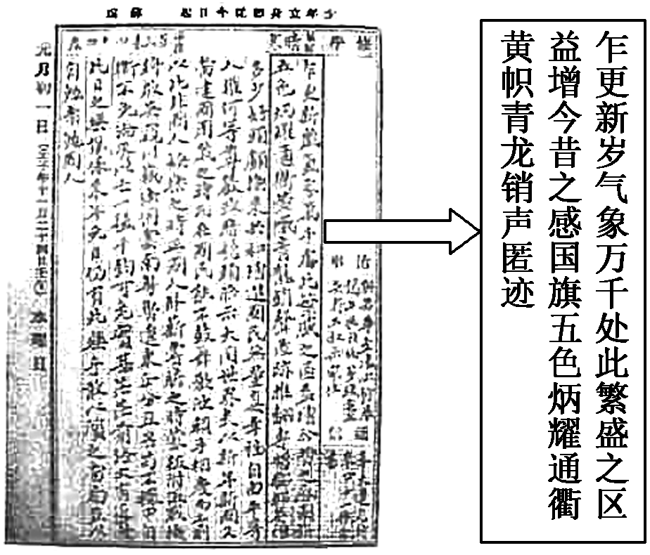
7．(2022·湖北高考)如图是近代一位青年寓居天津期间的元旦日记，箭头所指的方框内文字( )
A．流露出对社会嬗变的失落情感
B．反映了帝制到共和的时代变化
C．展现民国元年元旦的社会景象
D．表达作者投身革命的坚定立场
解析：选B 据材料“国旗五色炳耀通衢”“黄帜青龙销声匿迹”并结合所学可知，1912年1月1日，中华民国临时政府成立，以五色旗为国旗，五色旗取代了黄帜青龙，这本质上是从帝制到共和的时代变化，故选B项；材料是对辛亥革命带来变化的描述，“失落”说法错误，排除A项；社会景象指五色旗取代了黄帜青龙，但这是现象，不是实质，排除C项；从材料中看不出作者对革命的态度，得不出“投身革命的坚定立场”的结论，排除D项。
8．1911年10月11日下午，当第一份中华民国军政府布告张贴于武汉街头时，“可谓万头攒动，许多人流下热泪，感到扬眉吐气”。随后湖南、江西等地纷纷响应，各国领事馆也于10月18日宣布“严守中立”。这些现象反映了( )
A．民主共和的理念已经深入人心
B．辛亥革命具有广泛的民众基础
C．武昌起义加剧清政府统治危机
D．资产阶级初步掌握了地方大权
解析：选C 根据材料可知，武昌起义后民众感到扬眉吐气，各地纷纷响应，各国领事馆宣布“中立”，这说明武昌起义加剧了清政府的统治危机，C项正确。
9．鲁迅在《阿Q正传》中写道：“知县大老爷还是原官，不过改称了什么……这些名目，未庄人都说不明白——官，带兵的也还是先前的老把总。”这说明辛亥革命( )
A．前后没有任何变化
B．从城市向农村全面扩展
C．潜伏着失败的危机
D．使地主官僚资产阶级化
解析：选C 材料中“原官”“先前的老把总”等信息反映了辛亥革命对社会改造有限，革命潜伏着失败的危机，故C项正确。
10．《中华民国临时约法》确立了责任内阁制，要求国务员须副署临时大总统公布的法律及命令，但同时又规定“国务员辅佐临时大总统负其责任”，将内阁置于总统的行政权控制之下。从中可以看出《中华民国临时约法》( )
A．规划的政体存有一定缺陷
B．照搬了美国三权分立体制
C．确立总统的权力中心地位
D．防范了袁世凯的专制独裁
解析：选A 结合所学知识可知，《中华民国临时约法》规定实行责任内阁制主要是为了限制总统的权力，但是又规定“国务员辅佐临时大总统负其责任”，将内阁置于总统的行政权控制之下，说明其存有一定缺陷，故选A项。
11．张謇认为：“起而革命者，代不乏人，然不过一朝一姓之变革而已，不足为异。孙中山之革命，则为国体之改革，与一朝一姓之变革迥然不同。”此言论认为辛亥革命最伟大的贡献是( )
A．结束了专制统治 B．促进社会习俗变革
C．推动工业化进程 D．建立了民主共和国
解析：选D 材料“孙中山之革命，则为国体之改革”强调的是建立共和政体，不是结束专制统治，故D项正确，A项错误；材料中并未涉及社会习俗的变革，故B项错误；材料中强调其政治意义，不是推动工业化发展，故C项错误。
12．《二十世纪中国的崛起》指出：“一个民族的觉醒，通常要有两个条件：第一，这个民族……被逼到生死存亡的关头，旧格局再也无法继续保持下去。第二，还要……能看到出路……深信只要奋起救亡，勇于变革，就可以改变目前的艰难处境。”下列能够反映20世纪初的中国面临着两种形势的史实是( )
A．《马关条约》和辛亥革命
B．瓜分狂潮和义和团运动
C．《辛丑条约》和义和团运动
D．《辛丑条约》和辛亥革命
解析：选D 《辛丑条约》的签订标志着中国完全沦为半殖民地半封建社会，符合材料“被逼到生死存亡的关头，旧格局再也无法继续保持下去”；辛亥革命推翻了中国两千多年的君主专制制度，建立了资产阶级共和国，符合材料“深信只要奋起救亡，勇于变革，就可以改变目前的艰难处境”，故D项正确。
13．梁启超评价辛亥革命具有“空前绝后的意义”：“第一、觉得凡不是中国人都没有权来管中国人的事；第二、觉得凡是中国人都有权来管中国人的事。”由此可见，梁启超认为辛亥革命的作用是( )
A．使民主共和的理念深入人心
B．打击了帝国主义侵略势力
C．增强了国民的民族民主意识
D．开启了思想解放的闸门
解析：选C 材料强调辛亥革命促进了民族民主意识的觉醒，即增强了国民的民族民主意识，故C项正确。
二、非选择题
14．阅读材料，完成下列要求。
材料 义和团事件平息以后，1901年，慈禧太后发表声明，表示承担义和团事件的责任，恳请朝廷大臣、地方督抚和外国使节就政府改革发表建议。清政府成立督办政务处负责改革谋划实施。1901年5月至1905年8月，清政府陆续出台了一系列涉及“非常旧的官僚机构”“创设新官署”“军事改革”“教育改革”“社会改革”的法令和措施。慈禧太后的这个庞大的改革计划本质上没有什么实质内容，更不打算真正实行。真正落实的仅有三项：废除科举考试，建立新的学校制度，选派留学生出国。该改革方案除了没有诚意之外，还存在有歧视汉族官员，重用满族官员，重要职位越来越多地授予满族人，使得改革方案更加难以落实。
——摘编自徐中约《中国近代史》
(1)根据材料并结合所学知识，概括清末新政的特点。
(2)根据材料并结合所学知识，简评清末新政的得与失。
答案：(1)特点：阶级矛盾和民族矛盾空前激化的背景下被迫改革；改革举措广泛和全面；教育改革成果显著；改革激化满汉官僚的矛盾。
(2)得：军事、教育改革取得明显的成效；改革总体上有利于社会进步，有利于文明开化。失：改革的出发点是维护清政府的统治，没有涉及政治经济体制改革，缺乏群众基础。
15．多角度的研究有助于我们更好地把握辛亥革命在中国历史上的地位。阅读材料，完成下列要求。
角度一：史料研习
在1905年2月至9月之间，《申报》直接涉及革命党人活动的新闻仅仅只有几则：《乱首被获》《拿获华兴会匪要电》等。1912年元旦的《申报》以显著位置刊登庆祝标语和祝词，其中一条是：“中华民囻万岁。”在《共和国大总统履任祝词》的最后写道：“共和造端，一人首揭。毂我蒸民，振兴实业……轶美驾欧，扬我国力。”
角度二：理论指导
近代化(现代化)以从农业文明到工业文明的演进为纵向发展主线，包括政治上的从人治到法治、从专制政治到民主政治等内容；经济上的从传统农业到工业化、从自然经济到市场化等内容；思想文化上的科学化、大众化进程；社会生活和风俗的演进，即城市化。
(1)根据角度一史料研习并结合所学知识，你认为《申报》把“国”字改为“囻”的用意是什么？
(2)根据角度二中近代化的研究角度，结合所学知识对辛亥革命进行评价。
答案：(1)用意：表示国家由专制走向民主。
(2)评价：政治上，辛亥革命结束了中国两千多年的君主专制制度，建立了中华民国，颁布了《中华民国临时约法》。经济上，辛亥革命颁布了一系列有利于民族资本主义发展的措施，推动了民族资本主义发展。思想上，辛亥革命使民主共和理念深入人心，人们民族民主意识提高，促进了人们思想解放。社会生活上，辛亥革命推动了服饰、饮食、交通、礼仪等变革，推动了社会风俗的近代化进程。

第19课 北洋军阀统治时期的政治、经济与文化
目标任务 |  | 知识结构
课标要求 | 1.了解北洋军阀的统治及特点。  2．概述新文化运动的主要内容，探讨其对近代中国思想解放的影响。 | 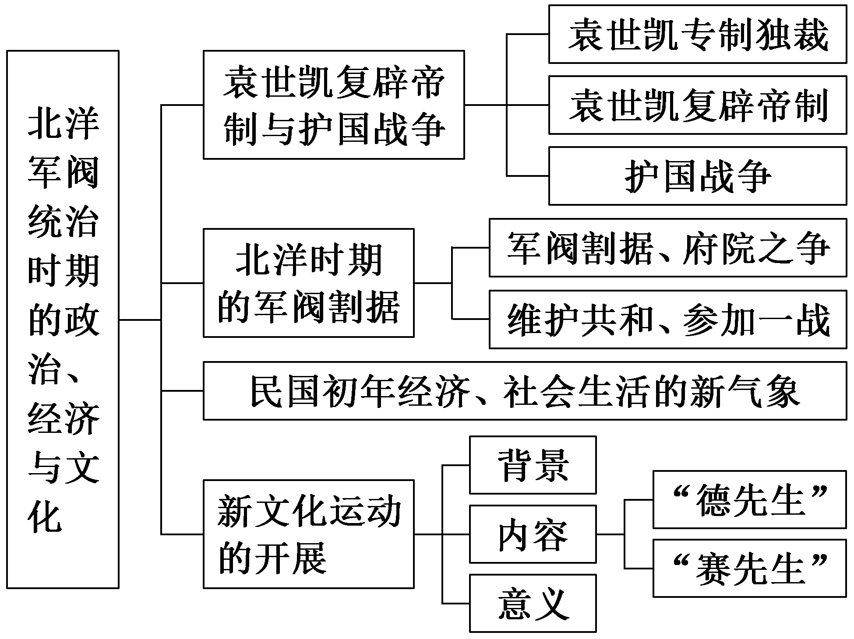
内容逻辑 | 本课四个子目：袁世凯复辟帝制与护国战争，北洋时期的军阀割据，民国初年经济、社会生活的新气象和新文化运动的开展。这四个子目从不同层面揭示了进入北洋时期后中国政治、经济与文化上的一些表现，大致属于并列关系。

一、袁世凯复辟帝制与护国战争
1．大权独揽

政治 | 1912年3月，袁世凯宣誓就任中华民国第二任临时大总统
政治 | 1913年3月，制造“宋教仁案”，11月，袁世凯下令解散国民党
政治 | 1914年5月公布《中华民国约法》，改责任内阁制为总统制
政治 | 1914年底，发布《修正大总统选举法》，规定总统任期十年，可连选连任
思想 | 掀起“尊孔复古”逆流
外交 | 日本向袁世凯提出把中国的部分领土以及政治、军事、财政等置于日本控制之下的“二十一条”要求
外交 | 1915年5月，袁世凯与日本签订不平等的“中日民四条约”

2.复辟与反复辟的斗争
复辟帝制 | 1915年12月，袁世凯复辟帝制，以1916年为洪宪元年
反袁斗争 | 二次革命失败后，孙中山组织中华革命党，武力讨伐袁世凯
反袁斗争 | 1915年底，唐继尧、蔡锷、李烈钧在云南宣布独立，并组织护国军，发动护国战争
反袁斗争 | 1916年3月，袁世凯被迫宣布取消帝制，恢复中华民国纪年
[历史认知] 袁世凯窃取辛亥革命果实后，开始了其“倒行逆施”的表演，通过一系列措施逐渐掌握了大权，并进一步上演了复辟帝制的闹剧。但随着时代的发展，民主共和潮流已经不可阻挡，复辟帝制不得人心，激起了全国人民的反对，最终不得不黯然收场。

二、北洋时期的军阀割据
1．军阀割据与政治分裂
军阀混战 | 直系、皖系、奉系等军阀争权夺利，先后爆发直皖、直奉混战，导致北京政权实际上由不同的军阀所控制
府院之争 | 1917年5月，继任总统黎元洪免去段祺瑞总理职务，造成所谓的“府院之争”
张勋复辟 | 张勋以调解府院之争为名，率兵入京，解散了国会，拥清废帝溥仪复辟
护法运动 | 起因 | 张勋复辟失败后，段祺瑞回到北京就任国务总理，但他公然破坏《中华民国临时约法》，拒绝恢复国会
护法运动 | 概况 | 1917年8月，南下的部分国会议员在广州召开非常会议，决定成立“中华民国军政府”，推举孙中山为大元帅
护法运动 | 结果 | 护法运动失败，孙中山重寻救国之路
[历史认知] 北洋军阀时期政治上呈现出分裂性、松散性和无序性的特征。分裂性表现为中央与地方、中央系内部分裂。松散性表现为中央对地方的控制能力薄弱。无序性表现为缺少有规则的政治运作方式，国会与政府运作混乱，国会内部党派厮杀，府院之争等。北洋政府时期政治虽然混乱，但民主政治的形式得以保存，人民的一些自由、民主的权利得到法律保障。
2．中国参加一战
目的 | 为争取国际地位，抑制日本在华势力的发展
参战 | 1917年8月14日，中国向德、奥两国宣战，加入第一次世界大战的协约国方面
影响 | 中国劳工为协约国一方取得胜利作出了重要贡献，提高了中国的国际地位；中国收回德、奥在天津、汉口的租界，撤销两国领事裁判权
[历史认知] 一战期间，十几万华工在英、法两国政府的征召和中国政府的安排下，远涉重洋，为协约国集团的所谓“文明之战”贡献“苦”与“力”，这是人类文明史上东西方交流的重要一章。

三、民国初年经济、社会生活的新气象
1．经济新气象
条件 | ①中华民国建立，扫除了政治上的一些束缚和障碍。  ②南京临时政府成立后，鼓励民间兴办实业。  ③一战期间，西方列强忙于欧战，暂时放松了对中国的经济侵略，民族工业得到迅速发展。  ④群众性的反帝爱国斗争此起彼伏，有力推动了轻工业系统的民族资本主义的发展
表现 | ①以荣宗敬、荣德生兄弟开办的面粉厂、纱厂等为代表的一批民族企业迅速壮大起来。  ②随着民族工业的迅速发展，中国产业工人的人数也急剧增加，成为不可忽视的社会力量

2.社会生活新气象
表现 | ①南京临时政府致力于社会生活方面的除旧布新，宣布改用阳历，颁布剪发辫、易服饰和废止缠足的法律。  ②颁布法令，革除“大人”“老爷”等清朝官场的称呼
影响 | 越来越多的人认识到过去的陈规陋习不符合时代潮流，应接受文明开化的新习俗、新风尚

[历史认知] 袁世凯执政时期，不仅没有改变南京临时政府时期发展经济的政策，而且还在原有的基础上加以充实完善。一战确实给中国经济发展带来契机，但决定性因素还是来自中国社会内部。民族资本主义的发展，为新文化运动和五四运动奠定了经济基础和阶级基础。
四、新文化运动的开展
1．背景及概况
背景 | 经济 | 民族资本主义的发展
背景 | 思想 | 西方启蒙思想进一步传入中国，促使人们思想解放
背景 | 客观 | 袁世凯掀起“尊孔复古”的逆流
概况 | 开始 | 1915年9月，陈独秀创办《青年杂志》
概况 | 阵地 | 北京大学和迁往北京的《新青年》杂志
概况 | 代表 | 李大钊、鲁迅、胡适、钱玄同等

2．内容及影响
内容 | 民主与科学 | 要拥护“德先生”，便不得不反对孔教、礼法、贞节、旧伦理、旧政治；要拥护“赛先生”，便不得不反对旧艺术、旧宗教；要拥护“德先生”又要拥护“赛先生”，便不得不反对国粹和旧文学
内容 | 文学  革命 | 1917年，胡适在《新青年》发表《文学改良刍议》一文，主张以白话文作为新文学的语言
影响 | 新闻  出版 | 在《新青年》的有力推动下，各地拥护新文化运动的刊物纷纷出版，使全国报刊面貌为之一新
影响 | 社会  习俗 | 妇女解放、婚姻自由、家庭革命等口号的提出，也使这场运动所涉及的内容远比辛亥革命时期更为广泛和深刻
影响 | 思想  解放 | 新文化运动高举民主与科学的旗帜，推动思想文化革新，有着解放思想的重大意义

[历史认知] 20世纪初期，政治局势波谲云诡、文化思潮风起云涌。中国的知识分子，如陈独秀、胡适、鲁迅、李大钊等，沟通中外、通览古今、上下求索，追求救国救民的真理。他们提倡民主与科学，批判中国传统文化，传播马克思主义思想，成为新文化运动的主将。理想与激情、思考和前瞻、学养和情怀、立场和胸襟等珍贵的品质，不断砥砺后人的思想、学术和品格，不断引领着一代又一代中国人朝着光明前进。

主题(一) 民主与专制的“拉锯”——北洋军阀的统治
[史料探究学习]
1．|问|题|探|史|——袁世凯复辟帝制失败的原因
[材料一] 自辛亥八月迄今未盈四年……忽而五族共和，忽而临时总统，忽而正式总统，忽而制定约法，忽而修改约法，忽而召集国会，忽而解散国会，忽而内阁制，忽而总统制，忽而任期总统，忽而终身总统……使全国民彷徨迷惑，莫知适从，政府威信，扫地尽矣。
——摘自梁启超《异哉所谓国体问题者》
[材料二] 万户涕泪，一人冠冕，其心尚有“共和”二字存耶？既忘共和，即称民贼……誓死戮此民贼，以拯吾民……正义所至，何坚不破？愿与爱国之豪俊共图之！
——摘自孙中山《讨袁宣言》
[探究] 根据材料一、二并结合所学知识，分析袁世凯复辟帝制失败的原因。
[提示] 民主共和理念深入人心，复辟帝制违背历史潮流；孙中山等革命派的努力，梁启超等立宪派的斗争；缺乏群众基础以及北洋军阀内部矛盾。

2．|史|料|研|史|——北洋军阀统治的特征
[材料一] 1916年至1928年，共发生140余次战争，如将小规模武装冲突算在内，仅四川一省就发生了400余次。
——摘编自黄克武等《两岸新编中国近代史》
[材料二] 北洋政府统治十多年间，先后制定了12部宪法性文件，足见宪法的地位并非可有可无。《天坛宪法》中，规定总统“解散众议院须经参议院同意”；明文规定了独立、公开审判的司法原则，如“法院之审判，须公开之”“法官独立审判，无论何人，不得干涉之”。
[材料三] 军阀割据，政局动荡，国会党争，民众因为军队扩张，互争地盘，内战频仍，的确比之清末时期负担加重而且痛苦程度加剧。
——摘编自张鸣《共和中的帝制》
[解读] 军阀武人执政，造成了民国初年假共和掩饰下的军阀独裁专制、政治动乱与社会动荡；辛亥革命开创的民主共和制度虽名不副实，但民主共和理念却始终影响并主导着民国初年中国社会缓慢前进，以致在民国初年出现了政治与经济文化发展不完全同步的情况。
[形成历史解释]
北洋军阀统治时期中国社会的新曙光
政治上 | 不仅资产阶级革命派为捍卫民主革命胜利果实，发动了一系列革命运动；而且北洋军阀政府在政权形式上也采取了三权分立制度，权力受到制约，同时司法独立体系得以建立，人民的权利和自由得到一定的尊重，言论自由得到一定的保障，舆论环境相对宽松
经济上 | 初步建立现代经济法制体系。颁布发展工商业的经济法规，鼓励利用外资，民族资本主义经济获得迅速发展，工业化进程进一步推进
外交上 | 出席巴黎和会，拒绝在和约上签字，捍卫了国家主权。后来在华盛顿会议上中国收回山东主权，赎回胶济铁路。表现出了妥协与抗争的两面性
思想上 | 民主共和理念深入人心。新文化运动兴起、马克思主义的传播、新三民主义的提出，促进了民主思想的发展
社会生活上 | “断发易服”和废止缠足等法律的颁布，有利于社会的进步
教育上 | 推进教育的改革发展

[迁移强化训练]
1．到1912年3月，几百个社团，几十个党派群起纷立，如雨后春笋般地出现在中国大地。全国报纸总数达5 000种，销售数量达4 200万份。不仅拥袁的报刊，而且制袁、反袁的报刊也都可以公开出版发行，各种社会主义、共产主义的学说，亦允许见诸报端或公开演讲宣传。这反映了( )
A．袁世凯实行假民主真独裁
B．当时政治环境较为宽松
C．马克思主义已经成为近代中国主流思想
D．民主共和思想深入人心
解析：选B 辛亥革命之后，由于政治环境较为宽松，出现了众多的社团和党派，他们创办报刊，评说时政，进行公开性的政治性演讲，与材料所述相符，故B项正确。
2．有学者认为，民国初年(1912—1928年)的中国社会是“近代以来变革最剧烈的时代，是进步发展的时代”。下列叙述能够为其提供依据的是( )
①进步知识分子提倡民主与科学 ②民族资本主义出现短暂春天 ③民族资产阶级提出三民主义 ④北洋军阀的统治基本被推翻
A．①②③ B．①②④
C．①③④ D．②③④
解析：选B 1915年，陈独秀在上海创办《青年杂志》，提倡民主与科学，反对封建文化，揭开了新文化运动的序幕，故①正确；民族资本主义出现短暂春天是在一战期间，故②正确；民族资产阶级提出三民主义是在1905年，故③错误；1926年，国共两党合作开始北伐，使革命势力从珠江流域发展到长江流域，基本推翻了北洋军阀的反动统治，故④正确；选择B项符合题意。

主题(二) 夹缝生存下的迸发——近代民族工业的发展
[史料探究学习]
1．|以|图|明|史|——中国民族工业发展的趋势
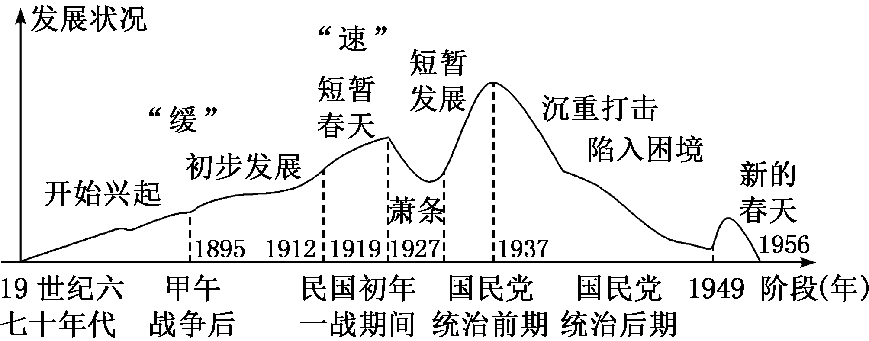
[解读] 该示意图描述了中国民族工业的发展脉络及其阶段特征。北洋军阀统治时期经历了短暂的春天、陷入萧条两个阶段。这说明这一时期虽然政治黑暗、社会动荡，但依然出现了一些曙光。

2．|问|题|探|史|——中国民族工业发展的特点
[材料一] 1919年全国注册工厂数(单位：家)

江  苏 | 直  隶 | 浙  江 | 广  东 | 山  东 | 福  建 | 奉  天 | 湖  北 | 陕  西 | 黑龙  江 | 广  西 | 甘  肃 | 其他  各省
155 | 45 | 42 | 33 | 31 | 20 | 19 | 19 | 3 | 3 | 1 | 1 | 0
——据陈真《中国近代工业史资料》整理
[材料二] 在这一时期出现了中国的第二次工业化浪潮。此次工业化是一次民营资本集体崛起的盛宴，它的主角是以赢利为主要动力的新兴企业家，他们投资的产业主要集中于民生领域，以提供消费类商品为主。面大量广的中小企业是最有活力的主流力量。根据国内学者计算，工业增长率在1912年到1920年间达到13.4%。
——摘编自吴晓波《历代经济变革得失》
[探究] 根据材料一、二，分析我国民族工业在北洋军阀统治时期的发展特点。
[提示] 分布不合理，绝大部分集中在沿海地区和沿江流域；以发展轻工业为主(集中在民生领域)；以中小民营企业为主；工业增长迅速。

3．|史|料|研|史|——民族工业发展的影响
[材料] 随着中国工业资本主义的发展，中国社会新生阶级——工业无产阶级也成长壮大起来，到1919年已达到200多万人。这个数目，在整个人口中虽然还是很少，但是他们居住很集中，是个有力量的阶级……据不完全统计，1920年共发生罢工46次，罢工人数在5万左右。
——摘编自胡华《中国新民主主义革命史》
[解读] 民族工业的发展，推动无产阶级成长壮大，为五四运动和中国共产党的诞生奠定了阶级基础；推动中国民主革命从旧民主主义时期过渡到新民主主义时期。

[形成历史解释]
近代中国民族工业发展的特点
产生与发展 | 先天不足(资本、技术、人才缺乏)，后天畸形
诞生环境 | 产生于半殖民地半封建的社会环境，深受帝国主义和封建主义的双重压迫
地域分布 | 主要集中在沿海地区，内地很少
经济结构 | 民族工业主要集中在纺织、食品等轻工业，重工业基础薄弱，没有形成独立完整的工业体系
地位 | 民族资本主义经济在国民经济中的比重很小，始终没有成为中国社会经济的主要形式
发展历程 | 受外国资本主义和本国封建主义的压制，具有曲折发展的特点

[迁移强化训练]
1．下表是1914年前后注册公司列表(部分)。表中数据的变化表明( )
时间 | 注册公司个数 | 资本总额(元) | 主要行业
1914年之前 | 146 | 41 148 205 | 缫丝和面粉
1914—1920年 | 272 | 117 434 500 | 纺织和面粉
A．清政府倡导创办工商企业
B．工人阶级登上政治舞台
C．近代产业结构发生了根本改变
D．民族工业得到发展
解析：选D 材料体现的是一战期间面粉和纺织业发展迅速，这主要和列强暂时放松对华的经济侵略有关，D项正确。
2．《剑桥中国史》中，把一战期间中国民族工业的发展形象地比作“没有前途的经济奇迹”。这主要是因为( )
A．工业结构不合理 B．地区分布不平衡
C．社会环境未根本改变 D．军阀割据混战的影响
解析：选C 一战期间中国民族工业短暂发展，出现“经济奇迹”，但半殖民地半封建的社会性质未根本改变，导致民族工业发展艰难，“没有前途”，故选C项。

主题(三) 激进与守旧的抗争——新文化运动
[史料探究学习]
1．|问|题|探|史|——新文化运动的内容
[材料] 追本溯源，本志同人本来无罪，只因为拥护那德莫克拉西(Democracy)和赛因斯(Science)两位先生，才犯了这几条滔天的大罪，要拥护那德先生，便不得不反对孔教、礼法、贞节、旧伦理、旧政治；要拥护那赛先生，便不得不反对旧艺术、旧宗教；要拥护德先生又要拥护赛先生，便不得不反对国粹和旧文学。
——摘自陈独秀《〈新青年〉罪案之答辩书》
[探究] 结合材料与所学知识，指出新文化运动的基本内容及代表人物。
[提示] 基本内容：提倡科学与民主，反对愚昧与专制；提倡新道德，反对旧道德；提倡新文学，反对旧文学。
代表人物：李大钊、胡适、鲁迅等。

2．|以|图|明|史|——新文化运动的影响
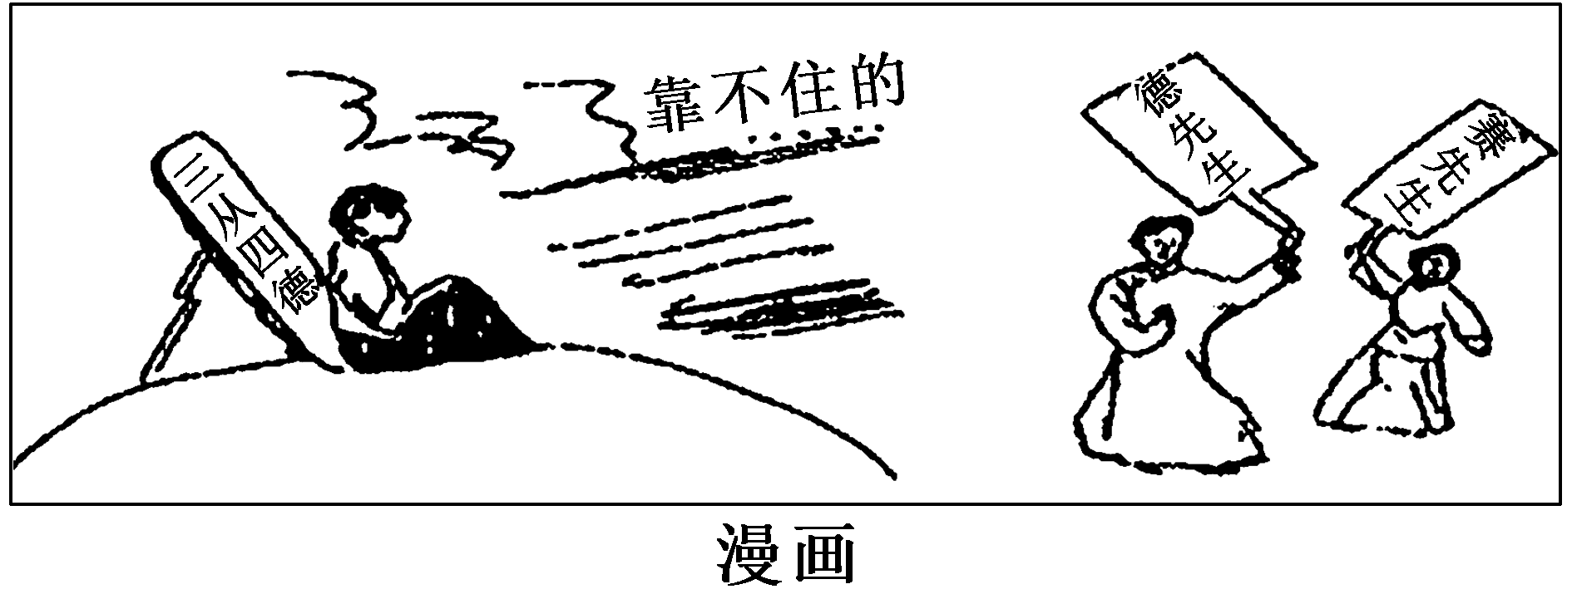
[解读] 漫画中的女人孤独地靠着刻有“三从四德”的石柱，上方的文字内容为“靠不住的”。漫画中的“德先生”和“赛先生”分别指的是民主与科学两面旗帜。该漫画深刻地揭示了在民主与科学的思想冲击下，“三从四德”的石柱正摇摇欲坠，这反映了封建正统思想已经被动摇。

[形成历史解释]
新文化运动对思想解放的影响
1．积极性
(1)新文化运动是一次思想解放运动(性质)，动摇了专制思想的统治基础(最大功绩)，推动了思想文化革新。
(2)民主与科学思想得到弘扬，促进了民众的觉醒。
(3)是一场全面的文化转型运动，对中国的政治、思想、伦理、文学、艺术等方面产生了深刻的影响。
(4)新文化运动提倡白话文，有利于文化的普及和繁荣。
(5)为马克思主义传播创造了有利条件，推动了五四运动的发生。
2．局限性
(1)对东西方文化存在绝对否定和绝对肯定。
(2)没有同群众运动相结合。
[迁移强化训练]
1．李大钊在发表于《新青年》的《青春》一文中提出：“……加以努力，进前而勿顾后，背黑暗而向光明，为世界进文明，为人类造幸福，以青春之我，创建青春之家庭，青春之国家，青春之民族，青春之人类。”这说明李大钊旨在( )
A．传播民主与科学
B．表达其强烈浪漫主义色彩
C．强调革命的主力
D．唤醒民众发挥民众之自觉
解析：选D 李大钊主张唤起民众思想意识的觉醒，民众要有思想觉醒及思想解放的自觉性，D项正确。
2．《新青年》创刊之初，宣扬民主与科学，介绍西方思想，却没有受到关注，不得不休刊。复刊后，对孔教展开猛攻，在国内引起强烈反响。《新青年》影响力增强主要得益于( )
A．资本主义迅猛发展 B．顺应社会时局变化
C．儒家思想地位动摇 D．巴黎和会引发关注
解析：选B 当时中国封建思想深厚，束缚人民，而《新青年》抨击孔教，解放了人们的思想，顺应社会时局变化，故选B项；A、D两项材料无法体现，均排除；儒家思想地位动摇是新文化运动的影响，排除C项。
教材“学习聚焦”内容的深度发掘
(高度凝炼的语句蕴含着多视角的命题点)
P115、116“学习聚焦”
大权独揽的袁世凯走上复辟帝制之路，激起全国人民的强烈反对。北洋时期，各种错综复杂的矛盾相继爆发。军阀混战和割据，政治上分崩离析，是这个时期最大的特点。
发掘命题
1．(2021·河北高考)《顾维钧回忆录》记载：1912年的北京由“废帝宣统管辖之下的紫禁城”“东交民巷和民国首都三部分组成”；1913年，“(袁世凯)对国民党的活动采取了坚决镇压手段”“临时国会被解散了”“袁(世凯)下令逮捕许多重要的国民党党员”。据此可知，当时( )
A．推翻君主专制迫在眉睫
B．军阀统治丧失基础
C．帝国主义势力异常强大
D．民主革命任务艰巨
解析：选D 由材料“东交民巷……组成”可知，帝国主义在华仍然享有特权，反帝任务没有完成；由材料“对国民党的活动采取了坚决镇压手段”“袁(世凯)下令逮捕许多重要的国民党党员”可知，袁世凯实行专制独裁统治，其代表封建地主阶级的利益，说明反封建任务没有完成，民主革命任务艰巨，故D项正确。
2．20世纪20年代的中国军阀派系林立，情况如下表。
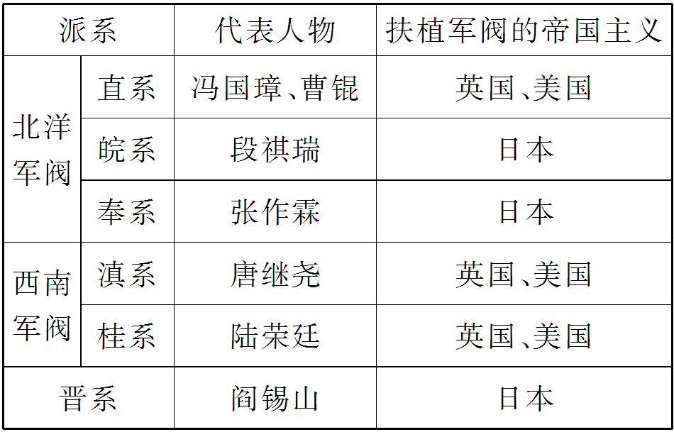
对上述现象理解合理的是( )
A．列强直接参与军阀之间的混战
B．日本削弱了英美在华势力
C．列强扶持提高了中国国际地位
D．列强侵华是社会动荡的根源
解析：选D 根据材料并结合所学可知，使中国分裂动荡的反动军阀背后都有帝国主义的扶植，说明军阀是帝国主义侵略中国的工具，反映了列强的侵略是社会动荡的根源，故选D项。
P118、119“学习聚焦”
中华民国建立为中国民族资本主义经济的发展提供了一定的有利条件，日常生活中也出现种种新气象。新文化运动高举民主与科学的旗帜，反对封建礼教，提倡文学革命，有着解放思想的重大意义。
发掘命题
3．(2022·浙江1月选考)观察下图，结合所学，下列项中，对中国近代工业在一战期间的发展，解读正确的是( )
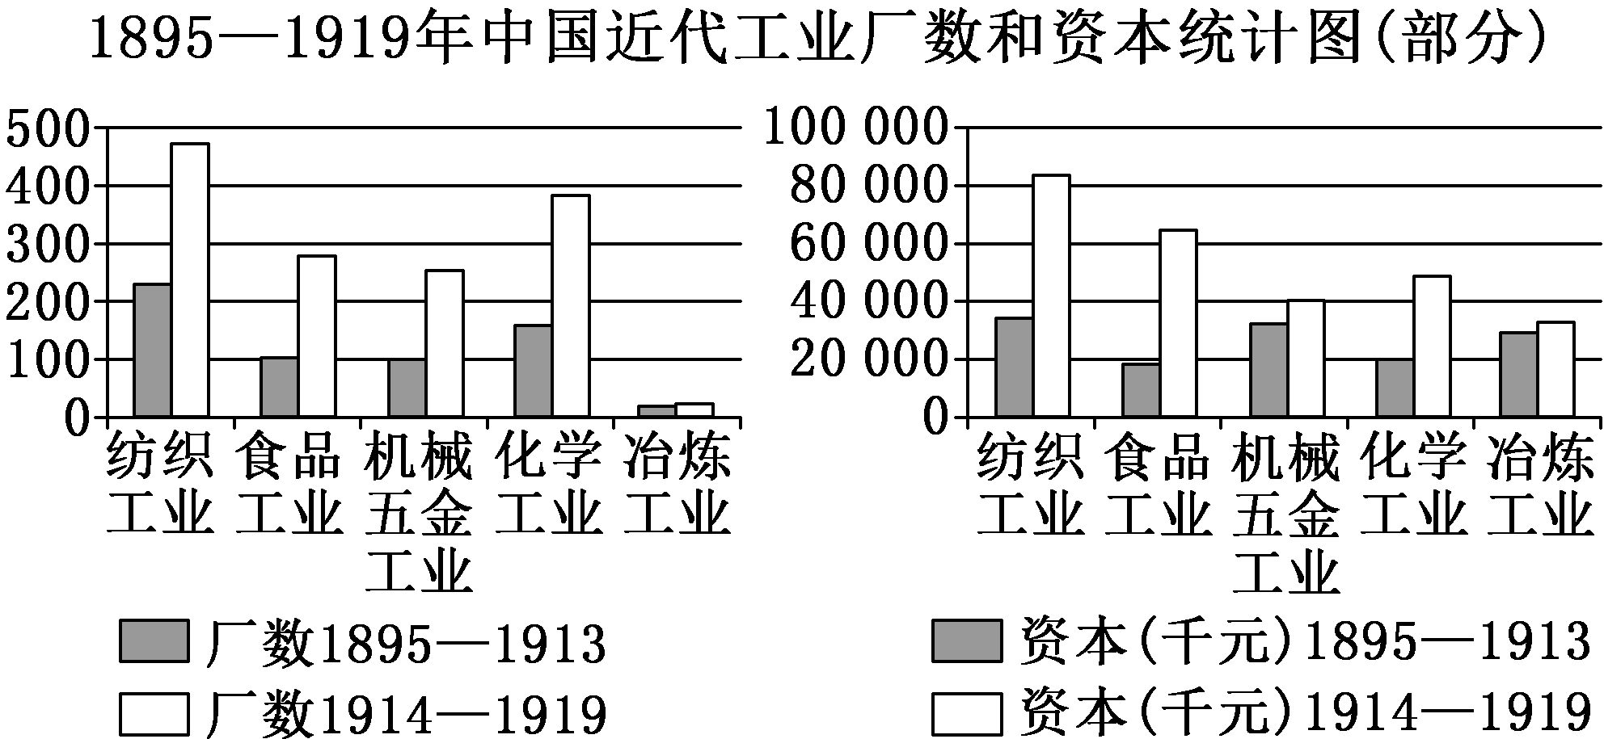
①轻工业有了显著的发展 ②重工业有了一定的增长 ③形成了独立完整的工业体系 ④新建厂矿企业的速度和规模空前
A．①②③ B．①②④
C．①③④ D．②③④
解析：选B 依据图中的厂数和资本可看出轻工业在这段时间有显著的发展，故①正确；机械五金、化学等重工业也有一定的增长，故②正确；从图中可看出新建厂矿企业的速度和规模空前，故④正确；结合所学可知，一战期间民族工业没有形成独立完整的工业体系，故③错误；故B项正确。
4．(2022·广东高考)1918年，挪威作家易卜生的名作《娜拉》在中国出版，主人公娜拉不甘心做“丈夫的傀儡”而离家出走的行为被称赞为体现了“女性的自觉”，后来鲁迅发表《娜拉走后怎样》，则作如下比喻：“因为如果是一匹小鸟，则笼子里固然不自由，而一出笼门，外面便又有鹰，有猫，以及别的什么东西之类……也诚然是无路可以走。”以下解释正确的是( )
A．“小鸟”代表尚未觉醒的女性
B．“笼子”是指落后的经济形态
C．“无路”源于君主专制的压迫
D．“鹰”等是指社会上的旧势力
解析：选D 1918年正值新文化运动时期，新文化运动提倡新道德，反对旧道德。材料中“小鸟”代表反对传统礼制的新女性；材料中的“鹰”指的正是当时社会上的旧势力，鲁迅的比喻是对当时社会旧势力的抨击与鞭挞，故D项正确；材料中“小鸟”代表已经觉醒的女性，排除A项；“笼子”是指落后的封建礼制，而非落后的经济形态，排除B项；当时君主专制已经被推翻，排除C项。

教材“史学史材”信息的延展发掘
(经典主流的课本素材是高考命题的参照)
(一)教材P117插图
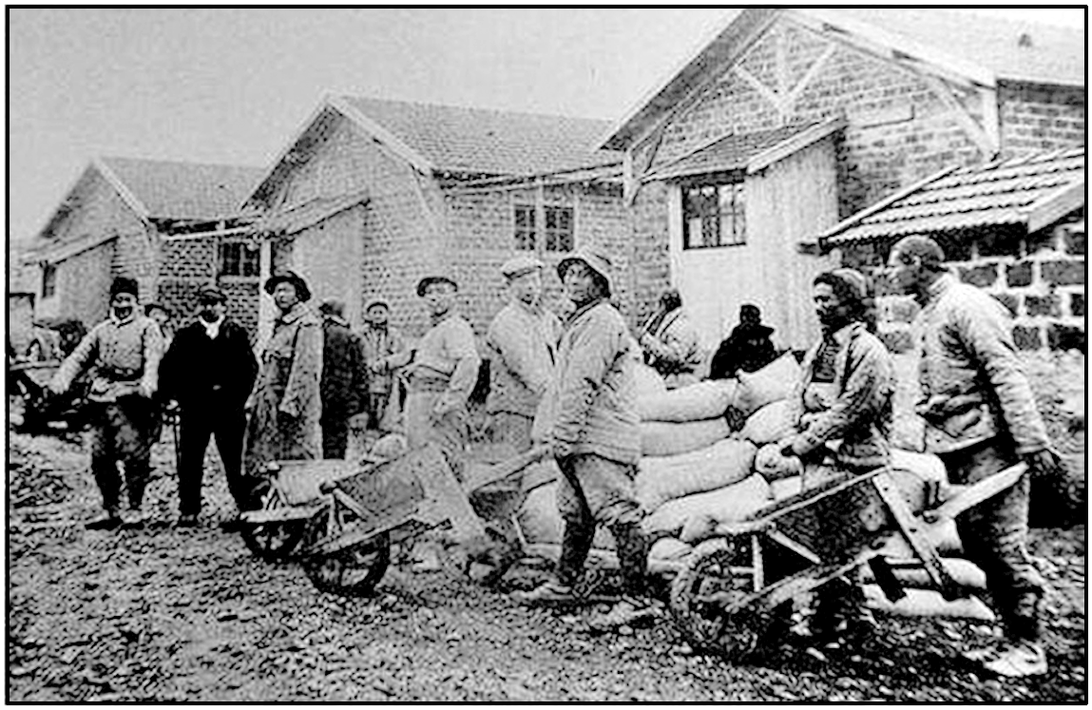
第一次世界大战时期在欧洲的华工

一、据材多维思考
1．根据所学知识，说明材料图片信息的史料价值。
[提示] 该图片是当时的影像资料，是一手史料，具有很高的史料价值，可用来研究中国华工在欧洲参加一战的情况。
2．根据材料并结合所学知识，分析中国参加一战的原因。
[提示] 为争取国际地位，抑制日本在华势力的发展；列强在华矛盾和府院之争的结果。
3．根据材料并结合所学知识，探讨欧洲华工参加一战的历史意义。
[提示] 提高了中国的国际地位；中国劳工的巨大付出，为协约国一方取得胜利作出了重大贡献。

二、类材拓展训练
1．英国陆军部寄给张全杭的一枚“战争勋章”。勋章为铜质，直径3.6厘米、通长15.6厘米。正反面有不同图案：正面为英国国王乔治五世的头像；背面图像为一名手持短剑的骑马士兵，上面刻有时间“1914—1918”字样，马蹄下有骷髅等图案。这枚勋章( )
A．是中国劳工参加一战的历史见证
B．是对中国军队加入一战的肯定
C．见证了帝国主义战争的血腥残酷
D．是中、英两国友好交流的见证
解析：选A 据材料信息可知，此战争勋章是用来纪念一战的，结合所学可知，中国派遣劳工参加一战，因此这是中国劳工参加一战的历史见证，故选A项。
2．一战爆发后，协约国邀请北洋政府参战。1917年8月14日，北洋政府宣布对德宣战，“以工代兵，赴欧参战”。此后，中国劳工几乎全部被投放到前线，从事挖战壕、修工事、掘埋尸体、筑路架桥等艰苦繁重的工作。中国劳工参战( )
A．为了迎合帝国主义的需要
B．体现了军阀政权的腐朽
C．表明中国属于协约国成员
D．目的是为争取国际地位
解析：选D 结合材料与所学知识可知，中国参战是为了在战后拥有发言权，抑制日本在华势力的发展，故选D项。
3．(2022·北京高考)阅读材料，完成下列要求。
第一次世界大战期间，十几万华工在欧洲战场从事艰苦工作，数千人献出了宝贵生命。
材料一关于一战华工的部分研究资料

文献史料 | ① | 威海市档案馆藏《英国威海卫行政公署招募华工的布告、用途、薪金表》，1916年
文献史料 | ② | 威海市档案馆藏《英国驻济南领事就劳工问题致英国公使的信》，1916年
文献史料 | ③ | 中国第二历史档案馆藏《英法等国规定招工各项工资案》，1917年
文献史料 | ④ | 《中国人力援助战时法国》，《纽约时报》，1917年
文献史料 | ⑤ | 威海市档案馆藏《华工出洋歌》，1917年
文献史料 | ⑥ | 《旅法华工近状》，《东方杂志》，1917年
文献史料 | ⑦ | 《大战中的中国：她在劳力、原材料、军需品和食物上对协约国的贡献》，《亚洲》，1917年第8期
文献史料 | ⑧ | 《华工团二大队第3902号华工给德国皇帝的信》(译件)，1918年
文献史料 | ⑨ | 《国王与中国华工军团》，《英国周刊》，1919年
文献史料 | ⑩ | 《华工在法与祖国的损益》，《华工周报》，1919年
文献史料 | ⑪ | 《在巴黎华工庆祝联军的胜利》，《华工周报》，1919年
文献史料 | ⑫ | 《英法华工归国后之处置》，《民心周刊》，出版年不详
文献史料 | ⑬ | 《招聘护送华工回国沿途照料员章程》(中国驻巴黎总领事馆发布)，《旅欧周刊》，1920年
文献史料 | ⑭ | 《华工归国后该怎样》，《华工杂志》，1920年
文献史料 | ⑮ | 尼古拉斯·格里芬：《一战中的英国华工军团》，《军事事务》，1976年第3期
文献史料 | ⑯ | 徐国琦：《文明的交融：第一次世界大战期间的在法华工》，五洲传播出版社，2007年版

材料二 探究主题
甲 | 华工赴欧的原因
乙 | 英法对华工的态度
丙 | 中国社会对华工的关注
丁 | 一战后华工的境遇

(1)按史料类型，将材料一中的文献史料进行分类并写出序号。
(2)参考材料一中的研究资料，从材料二中任选一个主题，说明选题意义，拟定研究提纲，列出3—5个相关参考资料的序号。(要求：选题意义应结合历史背景，研究提纲应系统清晰，所列参考资料从标题上看应密切联系主题。)
解析：第(1)问，根据文献史料所示信息，以档案、报刊、书信、公文等类型进行分类即可。第(2)问第一小问，据材料二中任选一个主题，如甲 华工赴欧的原因。第二小问，据材料“第一次世界大战期间，十几万华工在欧洲战场从事艰苦工作，数千人献出了宝贵生命”并结合所学得出第一次世界大战期间，有很多华工赴欧从事艰苦的工作，为协约国胜利作出了自己的贡献，也为中国赢得了一定声誉。什么原因促使他们出国？这一问题是研究一战华工诸多问题的起点，同时也是研究中国与第一次世界大战关系的另一个视角，有一定的研究价值。第三小问，一、一战的爆发与协约国的人力需求，可供参考的资料是①威海市档案馆藏《英国威海卫行政公署招募华工的布告、用途、薪金表》；二、中国政府对华工赴欧的态度，可供参考的资料是中国第二历史档案馆藏《英法等国规定招工各项工资案》；三、华工个人的选择，可供参考的资料是⑤威海市档案馆藏《华工出洋歌》；四、结论，可供参考的资料是②《英国驻济南领事就劳工问题致英国公使的信》，即参考资料为：①③⑤②。选择其它主题分析研究亦可。
答案：(1)文献史料：档案：①②③⑤ 报刊：④⑥⑦⑨⑩⑪⑫⑬⑭ 书信：②⑧ 公文：①②③⑬
(2)示例 选题：甲 华工赴欧的原因
选题意义：第一次世界大战期间，有很多华工赴欧从事艰苦的工作，为协约国胜利作出了自己的贡献，也为中国赢得了一定声誉。什么原因促使他们出国，这一问题是研究一战华工诸多问题的起点，同时也是研究中国与第一次世界大战关系的另一个视角，有一定的研究价值。
研究提纲：一、一战的爆发与协约国的人力需求
二、中国政府对华工赴欧的态度
三、华工个人的选择
四、结论
参考资料：①③⑤②

(二)教材P119“史料阅读”
三年以来，吾人于共和国体之下，备受专制政治之痛苦。自经此次之实验，国中贤者，宝爱共和之心，因以勃发，厌弃专制之心，因以明确。吾人拜赐于执政，可谓没齿不忘者矣。然自今以往，共和国体，果能巩固无虞乎！立宪政治，果能施行无阻乎？以予观之，此等政治根本解决问题，犹待吾人最后之觉悟。
——陈独秀《吾人最后之觉悟》(1916年2月15日)，《青年杂志》第1卷第6号

一、据材多维思考
1．根据材料并结合所学知识，分析陈独秀上述言论的时代背景。
[提示] 袁世凯复辟帝制，共和政体名存实亡，共和理念日益深入人心。
2．根据材料并结合所学知识，说明陈独秀思想的进步之处。
[提示] 认识到共和政体的巩固，必须进行思想启蒙，唤醒被儒家伦理禁锢的民众。
3．根据材料并结合所学知识，谈谈我们应该如何正确对待传统文化。
[提示] 坚持一分为二的观点，既要发扬优秀传统文化，又要抛弃其糟粕，反对全盘肯定和全盘否定的绝对化倾向。

二、类材拓展训练
1．与陈独秀、胡适等人一味否定中国文化不同，李大钊明确主张中西文化调和。他指出，中西文化因地理及历史的缘故，形成了“主静”“主动”各具特色的两大区域性文化，二者互有长短，不宜妄为轩轾于其间。据此推断，李大钊的中西文化观( )
A．反映了其对传统文化的理性思考
B．认识到了中国封建制度的腐朽
C．改变了新文化运动绝对化的倾向
D．重新确立了中国人的文化自信
解析：选A 材料反映了李大钊不主张一味否定中国文化，而是主张中西文化调和，反映了其对传统文化的理性思考，故A项正确。
2．胡适曾称五四新文化运动为“中国的文艺复兴”，并反思和评论新文化运动是“研究问题，输入学理，整理国故，再造文明”。据此推断，在胡适看来，新文化运动最重要的意义在于( )
A．思想解放 B．学习西方
C．弘扬传统 D．文化转型
解析：选D 据题干中“胡适曾称五四新文化运动为‘中国的文艺复兴’”“输入学理，整理国故，再造文明”并结合所学知识可知，胡适认为新文化运动有利于推动中国文化转型，故选D项。
3．阅读材料，完成下列要求。
材料 《新青年》宣传的对象是男女青年。1916年，陈独秀在《新青年》刊文劝勉女子不要以被征服者自居，应各自奋斗，脱离附属品的地位，恢复自主的人格，特别指出“夫为妻纲”之不当。他反对妇女从父、从夫、从子的“三从”，主张妇女参政，夫死可以再嫁，交际自由，生活独立。1917年《新青年》特辟女子专栏，刊登女子教育、婚姻、职业、权利的文章，希望顺应世界潮流。
——摘编自郭廷以《近代中国史纲》
根据材料，概括陈独秀重点批判的封建伦理道德的核心。结合所学，从“《新青年》特辟女子专栏”的角度，简述新文化运动的意义。
答案：核心：三纲五常。
意义：对封建思想发起进攻，推动女性解放(思想解放)；唤起女性对国家政治事务的关心，促进民众觉醒；深刻影响中国人的思想和伦理观念，推进文化转型。

$\begin{matrix}[课时跟踪检测]\end{matrix}$
一、选择题
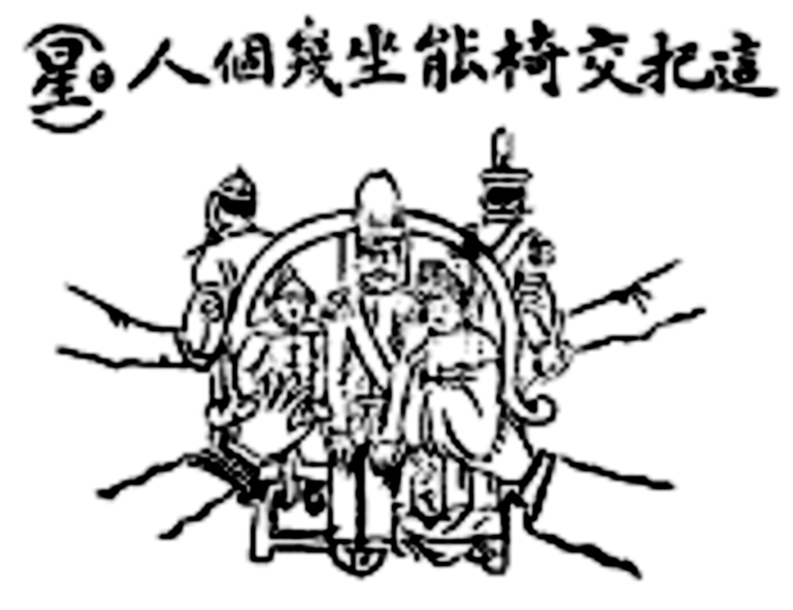
1.右图是民国六年，马星驰在《新闻报》上发表的漫画《这把交椅能坐几个人》，漫画中身着各式服装的人员，在来自四方的手臂推动下，全部挤在一张座椅上。这幅漫画反映了( )
A．北洋政府内部权力之争
B．各阶层反对袁世凯专制统治
C．张勋利用各种力量复辟
D．列强趁军阀混战进行分而治之
解析：选A 根据材料“民国六年”并结合所学知识可知，1917年袁世凯死后，北洋军阀分裂，各种政治力量都想争夺统治权，A项正确。
2．下表是1913—1920年中国部分轻工业工厂数量变化表。材料说明这一时期( )
时间 | 织布机(台) | 纱厂(家) | 缫丝厂(家) | 新建面粉厂(家)
1913年 | 2 016 | 32 | 170 | 84
1920年 | 4 310 | 69 | 433 | 84
A．中国民族资本主义取得了快速发展
B．各帝国主义都放松了对中国的侵略
C．封建专制势力阻挠民族工业的发展
D．军阀统治使民族工业进入黄金时期
解析：选A 根据材料并结合所学知识可知，这一时期发生了第一次世界大战，一战期间民族工业快速发展，故A项正确；一战期间，欧洲列强无暇东顾，日本趁机加强了对中国的侵略，排除B项；封建专制势力阻挠民族工业的发展与材料内容不符，排除C项；民族工业进入黄金时期不是因为军阀统治，排除D项。
3．陈独秀认为，中国文明，包括儒家学说中所包含的许多积极有益的内容，实际上与人类文明的普遍价值相联系、相一致。胡适晚年一再指出，他从未贬低孔子和儒家的正当地位。这反映了新文化运动( )
A．摒弃传统文化全盘西化
B．对传统文化的理性思考
C．观点对立导致思想混乱
D．批判继承儒家传统学说
解析：选B 由材料可知，陈独秀认为传统文化中存在积极有益的内容，胡适也指出他从未贬低孔子及儒家的正当地位，这反映了新文化运动并未全盘否定中国传统文化，体现了其对传统文化的理性思考，B项正确。
4．1912年，袁世凯就任中华民国第二任临时大总统，为限制其专制独裁，宋教仁认为“欲建设良好政府，则舍政党内阁莫属”。由此可知，宋教仁主张( )
A．组建政党内阁，维护革命成果
B．树立政治权威，反对中央集权
C．完善民主程序，建立共和政体
D．实行分权制衡，提升议会地位
解析：选A 《中华民国临时约法》中最能体现限制袁世凯专制独裁的是责任内阁制，组建政党内阁能有效限制袁世凯的专制独裁，维护革命胜利成果，故选A项。
5．日本在“二十一条”中提出“中国沿海港湾、岛屿不得租借或割让他国”的真实目的是( )
A．排斥其他列强以独霸中国
B．维护中国领土主权完整
C．欺骗中国国民及世界舆论
D．维护北洋军阀政府的利益
解析：选A 根据所学知识可知，日本的这一主张是为了使日本保持在华的优势，企图独霸中国，故A项正确。
6．孙中山晚年指出，“顾吾国之大患，莫大于武人之争雄，南与北如一丘之貉，虽号称护法之省，亦莫肯俯首法律及民意之下……内既不能谋各省之统一，外何以得友邦之承认”。据此他认为( )
A．外国势力干涉导致护法失败
B．军阀割据阻碍了政治民主的进程
C．经济发展不平衡阻碍民主进程
D．不平等条约体系影响国家的发展
解析：选B 材料“武人之争雄”“莫肯俯首法律及民意之下”反映出军阀割据不利于中国民主政治的发展，B项符合题意。
7．江汉关大楼是中国现存最早的三座海关大楼之一，它奠基于1922年江汉关成立60周年之际，1924年落成，其主要职责是征收进出口税。江汉关的设立( )
A．导致中国关税主权开始遭到破坏
B．反映列强资本输出时代的客观要求
C．属于中国早期现代化的重要尝试
D．基于列强侵华战争国家权益的丧失
解析：选D 据材料信息可知，江汉关大楼是中国海关所在地，负责征收进出口税，建立于20世纪20年代，结合当时中国半殖民地半封建的社会性质，中国丧失关税自主权，可知江汉关的设置是基于列强侵华战争国家权益的丧失，故选D项。
8．法国将军福煦曾经称赞一战中的中国劳工：“第一流的工人，可以培训成一流的军人，在现代战争下堪称楷模。”对这句话理解正确的是( )
A．中国工人作战英勇 B．法国缺乏作战的兵力
C．中国劳工技术水平高 D．华工对协约国贡献大
解析：选D 根据题干可知，法国将军对一战中的中国劳工给予较高评价，称他们“在现代战争下堪称楷模”，这一赞誉充分证明了华工对协约国的贡献大，故选D项。
9．1916—1920年间，中国面粉出超量为1 411.1千关担；1921—1925年间形势逆转，面粉入超量为3 270.4千关担。这一变化( )
A．助推反帝爱国斗争兴起 B．深受世界形势的影响
C．抵制了列强的资本输出 D．壮大了民族企业力量
解析：选B 1916—1920年间处于一战和战后初期，所以中国面粉出超量较大，而1921—1925年间是欧美资本主义国家稳定发展时期，所以面粉入超量较大，由此可以看出，面粉是出超还是入超主要受到世界形势的影响，故选B项。
10．据1918年1月《民国日报》报道，“近因各商号专销国货者日益加多，以致该公司(南洋兄弟烟草公司)之爱国等牌，更觉风行一时，销路骤增”，竟然“每日出货，供不敷求”了。这一现象可以用来说明( )
A．政府鼓励发展民族工业
B．列强放松了对中国的经济侵略
C．民众支持民族工业发展
D．民族工业品的竞争力有所提高
解析：选C 根据题干“各商号专销国货者日益加多”“销路骤增”，以致出现“每日出货，供不敷求”的现象，据此可知，由于民众的大力支持，以南洋兄弟烟草公司为代表的民族工业得到了较快的发展，故选C项。
11．1915年，陈独秀在《青年杂志》中倡导意志顽狠，善争不屈，体魄强健，力抗自然。1917年，毛泽东在《新青年》中指出：“欲文明其精神，先自野蛮其体魄。”两者旨在( )
A．宣传西方民主与科学
B．揭示近代体育教育的缺失
C．推动思想文化革新
D．塑造积极进取的民族精神
解析：选D 据材料“意志顽狠，善争不屈，体魄强健，力抗自然”“欲文明其精神，先自野蛮其体魄”可知，两人倡导的是一种顽强进取的精神，可见其目的是塑造积极进取的民族精神，故选D项。
12．辛亥革命后对中国某些地区所做的调查发现，婚姻风俗、日常礼仪等变化主要发生在通商口岸，广大的内地和农村地区几乎没有什么变化。例如京郊一个村子里，已婚的117名妇女中缠足者仍有31人，占27%。上述材料主要说明了( )
A．社会习俗的变化具有渐进性
B．民主共和理念尚未深入人心
C．农村地区自然经济根深蒂固
D．城市居民普遍接纳新式礼仪
解析：选A 根据材料“婚姻风俗、日常礼仪等变化主要发生在通商口岸，广大的内地和农村地区几乎没有什么变化”可以看出仍然有部分群众保留旧习俗，说明社会习俗的变化具有渐进性，A项正确。
13．有历史学家评价近代某场运动说道：“‘妇女解放、婚姻自由、家庭革命’等口号的提出，使这场运动所涉及的内容远比辛亥革命时期更为广泛和深刻。”据此推测，这场运动( )
A．引发政治和权力结构的变化
B．意在提倡民主与科学
C．粉碎了列强瓜分中国的迷梦
D．冲击了旧式官僚体制
解析：选B 据材料“妇女解放、婚姻自由、家庭革命”可知，这场运动是新文化运动，新文化运动高举民主与科学的旗帜，反对封建礼教，提倡文学革命，推动思想文化革新，有着思想解放的重大意义，故选B项。
二、非选择题
14．在近代中国民族危机日益严重的背景下，各阶层的爱国人士展开了多种救亡图存的斗争。阅读材料，完成下列要求。
材料一
抗争与探索(代表事件) | 代表人物 | 主张
A | 奕、曾国藩、李鸿章 | 师夷长技以自强，“剿发逆，勤远略”
B | 孙中山、黄兴 | “驱除鞑虏，恢复中华，创立民国，平均地权”
C | 陈独秀、鲁迅、胡适 | 拥护“德先生”“赛先生”，反对旧伦理、旧宗教

材料二 近百年中华民族根本只有一个问题，那就是：中国人能近代化吗？能赶上西洋人吗？能利用科学和机械吗？能废除我们的家族和家乡观念而组织一个近代的民族国家吗？能的话，我们民族的前途是光明的；不能的话，我们这个民族是没有前途的。
——摘编自蒋廷黻《中国近代史新编》
(1)根据材料一所示表格，在A、B、C处填上相应的内容。
(2)结合材料一和材料二，任选A、B、C中的一个事件进行评价。(要求：明确写出所选事件名称后再进行评价。)
答案：(1)A：洋务新政(洋务运动)。B：辛亥革命。C：新文化运动。
(2)A：洋务新政：引进了资本主义国家的机器和生产技术，是中国早期现代化的尝试；提高军队战斗力，建立近代化企业，培养了一批近代化人才。
B：辛亥革命：推翻清王朝统治，结束君主专制制度；建立起共和政体，传播民主共和理念；促进资本主义经济发展；推动思想解放；打击了帝国主义在华势力。
C：新文化运动：促进思想解放，推动思想文化革新；全国报刊面貌为之一新。
15．阅读材料，完成下列要求。
材料 南京临时政府颁布的法令

1912年1月 | 颁布《中央行政各部及其权限》，规定中央行政机构的设置及职权
1912年3月 | 公布《南京府官制》，改革了地方行政机关的模式；颁布《大总统令内务、司法部通饬所属禁止体罚文》，禁止刑讯逼供；颁布《大总统通令开放疍户惰民等许其一体享有公权私权文》，规定各户人等均享有公民权利；颁布《商业银行暂行则例》，鼓励兴办实业，鼓励华侨回国投资；颁布《普通教育暂行办法》《禁用前清各书通告各省电文》等法令，奖励女学，规定教科书内容务须合乎共和国宗旨
——摘编自张晋藩《中国法制史》
(1)根据材料，概括说明南京临时政府立法活动的特点。
(2)根据材料并结合所学知识，简析南京临时政府立法活动的影响。
解析：第(1)问，可从法律涉及的领域、民主、反封建的角度思考。第(2)问，结合法律内容分析其带来的影响，如规定各户人等均享有公民权利，体现了平等自由精神；鼓励兴办实业，鼓励华侨回国投资促进了民族资本主义的发展等。
答案：(1)特点：内容广泛，涉及政治、经济、文化教育等方面；符合时代潮流，贯彻了民主自由的时代精神；立法与反封建革命相联系。
(2)影响：改革了中央与地方的行政机关，体现了政治民主化的趋向；在法律上保护公民的权利与自由，体现了平等自由的理念；有利于民族资本主义的发展；推动了教育的近代化；起到了移风易俗的作用。

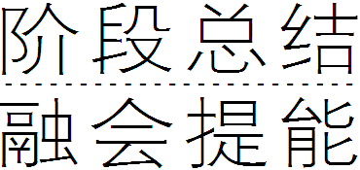$\begin{matrix}第六单元整体教学设计与评价\end{matrix}$
|构建知识体系|
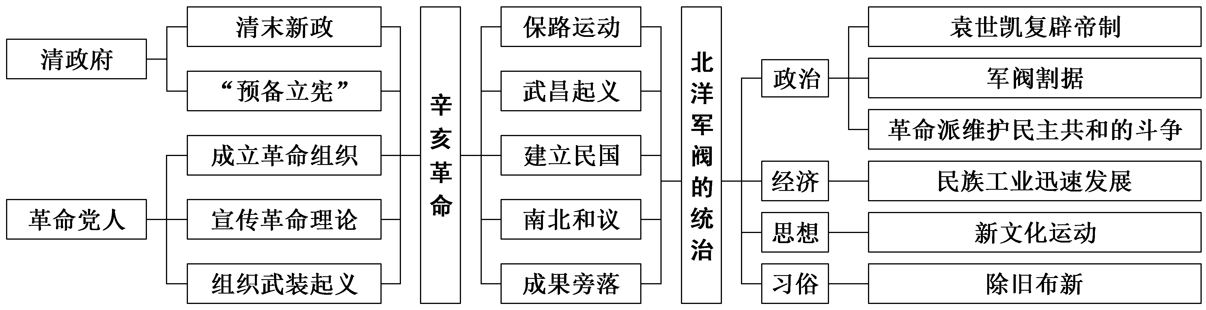
|把握阶段特征|
20世纪初期，中国的政治、经济、文化和社会生活各方面均呈现出向现代化演进的趋势。

政治 | 辛亥革命后，孙中山领导建立了中华民国，推翻了封建帝制，颁布了《中华民国临时约法》，但革命果实最终落入袁世凯手中。为反对袁世凯的专制统治和北洋军阀的割据混战，以孙中山为代表的资产阶级革命党人发动了二次革命、护国战争、护法运动等一系列革命运动；第一次世界大战期间，中国加入协约国一方作战
经济 | 由于第一次世界大战期间西方列强忙于欧战，以及中华民国的建立和群众性反帝爱国运动的推动，中国的民族工业得到了迅速发展
文化 | 1915年，以陈独秀为代表的中国先进知识分子高举民主与科学的旗帜，掀起了新文化运动，推动了思想文化的革新
生活 | 民国初年，南京临时政府致力于社会生活方面的除旧布新，中国的物质生活和礼仪风俗朝着文明、开化的方向发展

重点聚焦 树立革命丰碑，推进中国式现代化
辛亥革命不仅是一场具有划时代意义的资产阶级民主运动，为中国政治制度的现代化提供了契机，促进了经济发展，而且是一场思想启蒙运动，启迪了心智，改变了整个社会的生活方式和社会意识，提高了人们的素质，使中国人从落后愚昧中解脱。从中华民族伟大复兴的历程来看，孙中山领导的辛亥革命同中国共产党领导的中国特色社会主义事业，是既有联系又有区别的两个历史阶段，是历史发展的螺旋式上升的合乎规律的现象。时至今天，中国的现代化事业取得了显著的成就，政治更加民主，经济长足发展，文化更加繁荣，人民生活水平大大提高，这与孙中山所倡议的“振兴中华”的目标不谋而合，抚今追昔，展望未来，辛亥革命为中国现代化所作出的开创性贡献我们不应忘记，应在吸取经验的基础上一往无前。
史证·史评——感知历史“有宽度”
材料一 辛亥革命是近代中国第一次历史性的巨变，它对中国从传统政治形态走向现代政治形态，最终成长为现代性的政治形态做了初步探索，从某种意义上说，辛亥革命是我国从传统政治迈向现代政治的分水岭。
——摘编自富成慧《辛亥革命与中国政治现代性研究》
材料二 在欧美资本主义诸强迅速崛起之际，中国历史才步履蹒跚、被迫地步入近代，风雨飘摇的大清王朝的衰亡已成必然。特别是《辛丑条约》签订后，彻底堕落的满清政府已无力地处于风口浪尖之中了，虽然慈禧太后企图通过“新政”、预备立宪来力挽狂澜，但一切只是徒劳。武昌起义实际上与从前孙中山领导的反清暴动一样，按常理清廷依旧可以轻易镇压，但这次起义却成为压垮满清王朝的最后一根稻草，清廷无力回天，这样辛亥革命成功地将中国的历史翻开了新的篇章。
——摘编自胡绳武、金冲及《辛亥革命史稿第四卷：革命的成功与失败》
材料三 中华民国成立后，“大家”异常兴奋，大都以实业救国为己任，全力搞好自己的企业。另一方面，不缠足观念为妇女接受，至民国初年，“女子裹脚从此解放了，已裹的放掉，已经裹小的也放大，社会上很自然地一致认定，民国纪元以后生下的女儿一概不裹脚”。
——摘编自黄炎培《我亲自经历的辛亥革命事实》
[思考探究]
1．根据材料一并结合所学知识，简要说明“辛亥革命是我国从传统政治迈向现代政治的分水岭”的主要依据。
[提示] 推翻了中国延续两千多年的封建君主专制制度；颁布《中华民国临时约法》；确立了资产阶级民主共和的政治体制。
2．根据材料二并结合所学知识，概括辛亥革命成功地翻开中国历史新篇章的原因。
[提示] 《辛丑条约》签订后，清政府沦为洋人的朝廷，日益腐朽；清末“新政”和“预备立宪”失败，使清朝统治集团众叛亲离；革命党力量不断壮大；中国民族资本主义发展；辛亥革命顺应了资本主义发展的历史潮流。
3．根据材料三并结合所学知识，分析辛亥革命的意义。
[提示] 促进了民族资本主义发展；促进了妇女解放；推动了移风易俗；推动了思想解放和民族意识增强。

史识·史观——看待历史“上高度”

辛亥革命对建立中国式现代化的贡献
1．辛亥革命开启民主共和的新纪元，推动了中国政治现代化的进程。
辛亥革命的伟大之处就在于它不仅摧毁了以封建帝制为核心的封建专制主义政治制度，而且催生出一系列新的政治组织机构及运行程序，并将其作为共和政体运转的具体规范。首先，辛亥革命创设了以民选国会为核心，以立法、行政、司法、监察、考试五权分立为基本权力组织架构的共和政治制度。尽管这套制度设计的后续实践效果并不尽如人意，但它毕竟在中国历史上第一次明确挑战了政治权力集中于统治阶级最高层的铁律，在一定程度上使国家制度层面的政治权力具有“公共性”。其次，辛亥革命引入了责任内阁制作为基本的政治权力运作方式，瓦解了最高政治权力所有者权威的神圣性，对可能的专制权力进行制度约束。再次，辛亥革命开启了中国现代政党制度的先河。政党是“近代社会”“现代文明”的产物，辛亥革命胜利后，中国进入了政党政治时代。《中华民国临时约法》赋予了人们集会、结社的权利。由于民国初年政治空气活跃，国民的政党意识十分浓厚，各阶级、阶层均积极创建政党。各政党相互竞争，形成了竞争性政党政治的格局。民国初期竞争性政党政治的格局，改变了中国传统的政治组织结构和政治行为，加速了中国政治现代化的进程。
2．辛亥革命促进了中国经济的发展，推动了中国经济现代化的进程。
首先，辛亥革命为中国社会各阶层发展经济提供了法律保障。辛亥革命后制定的《中华民国临时约法》明确规定“人民有保有财产及营业之自由”，这是中国第一次以近代国家宪法的形式宣布国民的权利，破除了国民从事社会经济活动的枷锁。同时，民国初期的政府制定和颁布了一系列法律法规，初步构筑了近代中国工商实业方面的法律体系，填补了此前中国工商法律的空白，为中国民族工商实业和社会经济的发展提供了法律制度的保障。其次，民国初期政府实行较为开明的经济政策，保护和奖励实业。爱国热情、提倡国货、振兴实业三者迅速融合，形成一股无法阻挡的历史潮流。这些措施为第一次世界大战期间中国资本主义发展“黄金时代”的出现奠定了基础。
3．辛亥革命是一次影响广泛的思想解放运动，推动了中国科学的发展和社会进步。
中国绵延两千多年的封建君主专制制度在社会上有很深的影响，“民不可一日无君”的思想长期统治着人们的头脑，辛亥革命破除了君主偶像。在整个辛亥革命时期，始终有一股以批判封建传统思想为中心的思想解放潮流，其范围已涉及政治制度、学术思想、家族制度、社会伦理、妇女解放、风俗习尚等各方面。辛亥革命时期的思想解放，是新文化运动的思想渊源。辛亥革命推动了近代科学的发展及科学思想在中国的传播。科学传播的途径进一步扩大，传播的内容更为丰富，传播的主动权已经从过去的外国传教士转入中国的知识分子手中。这些变化直接促进了国人科学理念的更新与进步。辛亥革命时期的科学传播不仅为仁人志士批判封建迷信提供了有力的思想武器，在国人中进行了一次重要的科学思想启蒙，而且为后来的五四新文化运动中“民主与科学”口号的提出奠定了重要的思想基础。

$\begin{matrix}[阶段质量检测]\end{matrix}$
一、选择题(本大题共20小题，每小题3分，共60分)
1．1844年7月，美国强迫清政府签订《望厦条约》，其中规定“倘中国日后欲将税例更变，须与合众国领事等官议允”。这一规定( )
A．使中国的海关大门自此打开
B．促进了中国近代经济的发展
C．加快了中国半殖民地化进程
D．说明清政府已成为列强傀儡
解析：选C 根据材料中的规定可知，美国于1844年取得了在中国的关税特权，这有利于美国对中国倾销商品、掠夺原料，加快了中国半殖民地化进程，C项正确。
2．鸦片战争后，西方国家在中国开设银行，但数量有限；甲午中日战争后，开设的银行越来越多，一大批中外“合办”银行出现，纷纷给予清政府大量借款。这些银行的设立( )
A．推动了中国金融业的近代化
B．说明西方侵略中国方式有所改变
C．解决了民族工业的资金问题
D．加剧中国通货膨胀影响中国发展
解析：选B 西方国家在中国开设银行并给予清政府大量借款，都需要清政府以国家利益进行抵押，因此这些银行的设立，表明资本输出成为西方侵略中国的新方式，故选B项；这些借款主要是借给清政府的，是对中国进行的经济侵略，并不是为了推动中国金融业的近代化，也没有解决民族工业的资金问题，排除A、C两项；加剧了中国通货膨胀的说法不符合史实，排除D项。
3．1846年，中国由上海出口的大宗茶叶占全国出口的1/7,1851年增长到1/3，紧接着在1852年超过全国出口茶叶的一半，1853年几乎达到70%。促成这一变化的主要因素是( )
A．中国对外贸易中心的转移
B．出口商品结构的不断变化
C．通商口岸近代工业的发展
D．传统经济结构的逐步解体
解析：选A 依据材料可知，上海在我国近代茶叶出口贸易中占有越来越重要的地位，结合所学可知，促成这一变化的主要原因是鸦片战争后五口通商，上海开始取代广州成为新的贸易中心，故选A项；B、C、D三项并非主要原因，均排除。
4．“制敌之策必使敌失其所长，而我扬长避短。敌的兵船所长在外洋，而我对付的方法有二：一曰炮击，一曰火攻。”这可能出自( )
A．林则徐《四洲志》 B．魏源《海国图志》
C．宋应星《天工开物》 D．梁启超《变法通议》
解析：选B 结合所学知识可知，魏源在《海国图志》中提出对付外夷侵略的具体措施，B项正确。
5．《资政新篇》是当时中国最完整的发展资本主义的纲领，但在当时，它游离于农民斗争之外，这就决定了它不会在太平天国的群众中激起“用拜上帝会造小天堂”那样的反响，还不能真正地把农民群众和资本主义联系起来，也不会转化为物质的力量。据此判断，《资政新篇》( )
A．不是农民运动的革命纲领
B．是民族资本主义兴起的产物
C．没有实施的经济和群众基础
D．不能顺应当时时代发展潮流
解析：选C 根据材料可知，《资政新篇》主张在中国发展资本主义，但当时农民阶级的愿望是分得土地和劳动成果，故其没有实施的经济和群众基础，C项正确。
6．1864年，曾国藩在奏折中说：“自军兴以来，各省丁、漕等款，纷纷奏留供本省军需，于是户部之权日轻，疆臣之权日重。”这反映了晚清( )
A．满汉官僚矛盾尖锐 B．国库严重空虚
C．地方财权逐步扩大 D．民族危机加深
解析：选C 根据材料“1864年”“自军兴以来，各省丁、漕等款，纷纷奏留供本省军需”并结合所学可知，受太平天国运动影响，地方督抚的财政权逐步扩大，C项正确。
7．下图是李鸿章创办的开平煤矿煤产量和外销量变化示意图。可见该企业( )
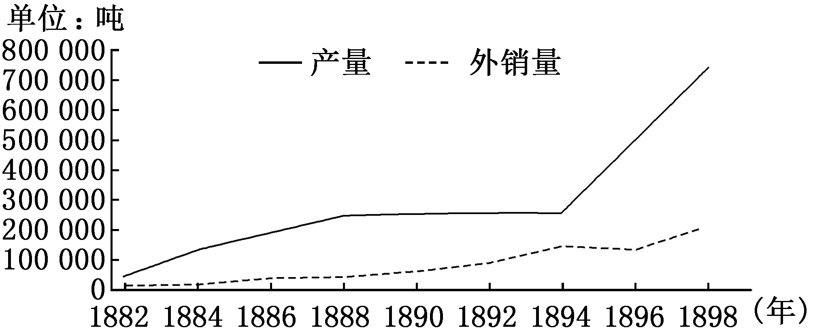
A．生产技术国内领先
B．基本能满足国内市场需求
C．甲午战争后发展较快
D．逐渐发展成为外向型企业
解析：选C 通过材料可以看出，1894年之后，开平煤矿煤的产量和外销量有明显的上升，这说明该企业在甲午战争后发展较快，C项正确。
8．有学者指出：“整个洋务运动，在中央缺乏一个健全、有力的领导核心，仅凭地方上几个热心洋务的总督、巡抚去搞，力量既分散又有限，难成大业。”该学者意在说明洋务运动( )
A．兴起的背景 B．阶段的划分
C．消极的影响 D．失败的原因
解析：选D 根据材料可知，该学者从中央缺乏健全、有力的领导核心，地方力量分散又有限的角度分析洋务运动难成大业的原因，即指出了洋务运动失败的原因，故选D项；A、B、C三项与材料内容不符，均排除。
9．梁启超在《清议报》和《新民丛报》等刊物上发表了多篇文章，向国民广泛宣传西方资产阶级的各种理论和学说，竭力鼓吹民族主义、自由平等、博爱、民主、民权等思想与精神。这反映出维新派( )
A．认定西学是救亡图存的根本
B．主张引入英国君主立宪政体
C．希冀从西学中找到救国良方
D．推崇西学与中国传统的结合
解析：选C 据材料并结合所学可知，维新派人士梁启超发表宣传西方各种思想与主张的文章，其目的是传播资本主义思想，使中国走上资本主义道路，以挽救中国民族危机，故C项正确。
10．近代某报刊曾评论道：“夫人之所以笃信团匪者，曰以其能扶清也，以其能灭洋也。夫以吾辈居中国之土，为中国之人，岂不愿中国自强……而不为外人所藐视。然欲强中国，亦自有道。”该评论( )
A．质疑义和团运动的斗争方式
B．否定了义和团运动的积极作用
C．肯定了中国人民的牺牲精神
D．强调民众对义和团运动的信心
解析：选A 材料“为中国之人，岂不愿中国自强……而不为外人所藐视。然欲强中国，亦自有道”说明作者对义和团的做法并不赞同，即质疑义和团运动的斗争方式，故选A项；B、C、D三项表述错误，均排除。
11．有学者指出：近代中国社会“沉沦”有一个“谷底”，虽然“沉入深渊”，却出现了向上的转机，进步的力量开始酝酿和壮大，中国社会内部发展明显呈现上升趋势。这个“谷底”应出现在( )
A．19世纪中期 B．19世纪八九十年代
C．20世纪初期 D．20世纪三四十年代
解析：选C 1901年《辛丑条约》的签订标志着中国完全沦为半殖民地半封建社会，此时应是近代中国社会的“谷底”，故选C项。
12．1898年，戊戌变法遭到顽固派镇压而失败。1901年，清政府主动实行“新政”，其内容与戊戌维新时期所颁布的改革举措颇多相似，且更为广泛深入。这说明( )
A．新政与戊戌变法目的一致
B．新政和戊戌变法性质相同
C．清政府主动发展资本主义
D．变法革新成为时代的追求
解析：选D 据材料“内容与戊戌维新时期所颁布的改革举措颇多相似，且更为广泛深入”可知，维新思想和戊戌变法提出的措施得到了清政府的认可，说明变法革新成为时代的追求，故选D项。
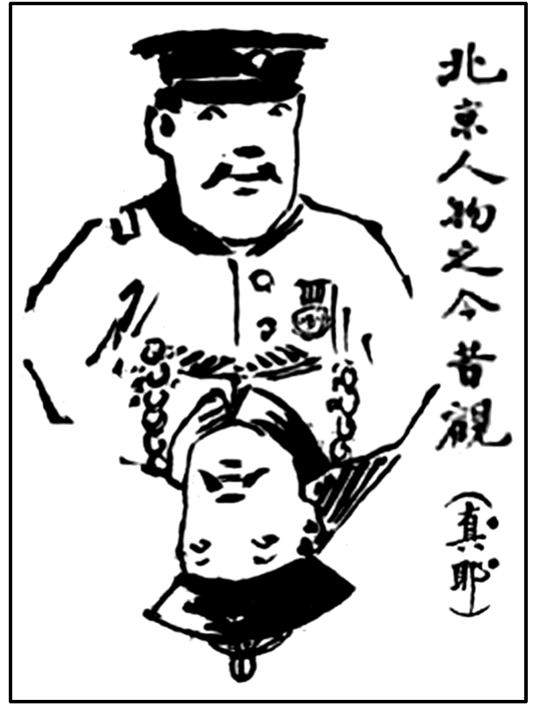
13.如图漫画发表于1912年上海《民权画报》上。该漫画可用于说明( )
A．民主共和理念深入人心
B．北洋军阀实行专制统治
C．半殖民地半封建化加深
D．辛亥革命的历史局限性
解析：选D 据漫画可知北京人物只是由清朝的服饰换成了民国的制服，说明辛亥革命不彻底性，故选D项；材料重在强调辛亥革命的不彻底性，而不是其历史作用，排除A项；材料只提到“北京人物”，并没有涉及北洋军阀的专制统治，排除B项；半殖民地半封建化程度加深主要是由于外来侵略的不断加剧，与材料无关，排除C项。
14．“尽管废除帝制并不等于完成了民主革命的任务，但在当时的国际社会中，作为半殖民地国家的中国首先推翻帝制，不仅走在亚洲的前列，就是在欧洲也产生了重大影响。”这一评价侧重于辛亥革命的( )
A．世界意义 B．政体变革
C．思想启蒙 D．反帝色彩
解析：选A 据“不仅走在亚洲的前列，就是在欧洲也产生了重大影响”可知，这一评价侧重的是辛亥革命的世界意义，故选A项；B项是对中国而言，无法凸显其世界影响，排除；推翻帝制属于政体变革，与思想启蒙无关，排除C项；推翻帝制指推翻封建君主专制，而非反对帝国主义，排除D项。
15．据《申报》记载，南京临时政府成立时，各地发给孙中山的贺电、函札中，或称“大总统陛下”，或有“恭请圣安”等字样。这可以说明( )
A．民主共和已是民心所向
B．民主政治有待进一步启蒙
C．政治等级关系亟待打破
D．西方政治理念被普遍接受
解析：选B 根据材料“或称‘大总统陛下’，或有‘恭请圣安’等字样”可知当时等级观念依然存在，民主政治有待进一步启蒙，故选B项，排除A项；南京临时政府成立时，政治等级关系已经打破，排除C项；根据材料可知，当时等级观念依然存在，西方政治理念未被普遍接受，排除D项。
16．下表反映了民国初年成立的实业团体数量统计情况(单位：个)。表中变化主要反映出当时中国( )
时间 | 数量
民国元年 | 40余
1913年6月 | 95
1915年12月 | 107
A.国际环境日益改善 B．民族意识普遍觉醒
C．实业救国思潮兴起 D．民主共和理念发展
解析：选C 根据所学可知，实业救国思潮兴起于19世纪末，是一战期间民族资本主义出现短暂春天的原因之一，实业团体数量的增长与该思潮兴起密切相关，故C项正确。
17．1917年8月，中国政府对德、奥宣战前，一战华工被定义为附属于招募国家的契约性质的劳力；宣战后，被定义为中国派往协约国的“参战代表”；一战结束，中国获得战胜国身份后，一战华工被认为是国家的“功臣”。一战华工角色的变化反映出( )
A．历史研究有助历史记忆修复
B．历史事实具有不确定性
C．文字记载决定历史客观存在
D．时局变化影响历史解释
解析：选D 中国华工的身份由“附属于招募国家的契约性质的劳力”到“中国派往协约国的‘参战代表’”再到“国家的‘功臣’”，体现出中国华工对一战中协约国一方的贡献比较大，得到了世界和中国的充分肯定，据此可知时局变化影响历史解释，故选D项；题干述及了中国华工身份的变化，与历史记忆修复无关，排除A项；历史事实具有客观存在性，排除B项；文字记载能够还原历史客观存在，但其并不能起决定作用，排除C项。
18．一位学者在评价新文化运动时说：“古代文学艺术大部分受到推崇，特别是小说、白话文学等更得到前所未有的很高的评价。诸子和佛学的研究在深化，恢复了它们应有的地位。以儒学来说，指出其价值观念不适应现代社会生活的同时，也没有完全否定其在历史上的作用。”这一观点认为新文化运动( )
A．反对旧道德崇尚现代文化
B．混淆了传统与现代的界限
C．充分肯定了文言文的价值
D．存在继承传统文化的特质
解析：选D 古代文学艺术大部分受到推崇，诸子和佛学的研究在深化，恢复了它们应有的地位，也没有完全否定儒学在历史上的作用，表明新文化运动存在继承传统文化的特质，故D项正确；A、B、C三项与材料内容不符，均排除。
19．“要以民主与科学的标准挑战中国的政治与思想传统……所有习俗、制度、风俗、圣贤教训都应重新被评估。”提出上述主张的是( )
A．资产阶级维新派 B．资产阶级革命派
C．马克思主义的倡导者 D．新文化运动的倡导者
解析：选D 根据材料“要以民主与科学的标准挑战中国的政治与思想传统”可知，新文化运动以民主和科学为斗争武器，学习西方先进思想，批判中国传统文化和独裁专制，故选D项。
20．上海《时报》在1912年3月2日发表了一篇名为《新陈代谢》的评论说道：新教育兴，旧教育灭；枪炮兴，弓矢灭；新礼服兴，翎顶补服灭；剪发兴，辫子灭；阳历兴，阴历灭；鞠躬礼兴，拜跪礼灭。该评论实际上反映出民国初年( )
A．崇洋媚外的民众心态 B．复杂动荡的社会环境
C．趋时更新的社会愿望 D．万象更新的社会景象
解析：选D 根据材料并结合所学可知，《新陈代谢》的评论十分形象地概述了民国初年在教育、武器、服饰、发辫、纪年、礼仪等各领域的新气象，故选D项；民众日常生活中出现的这些新气象是符合时代潮流的，不是崇洋媚外，排除A项；B、C两项材料未体现，排除。
二、非选择题(共3小题，共40分)
21．19世纪，先进的中国人积极“学习西方”以挽救民族危亡，开启了中国近代化的历程。阅读材料，完成下列要求。(14分)
材料一 两次鸦片战争的失败，使清政府内部一批掌握实权的官僚觉悟到中国对西方有不能不学之处，而所要学的就是西方之技术，于是在奕、曾国藩、李鸿章等重臣的倡导和主持下，洋务运动因此兴起。1861年初，清政府宣布设立总理衙门和北洋与南洋通商大臣，是洋务运动的先声，然后以派员采购外洋船炮并自行仿造为开路，随之在各地建立起一批军事工业。19世纪70年代，洋务运动进入了一个新的阶段，洋务派在继续兴办军事工业的同时，又着手兴办民用工业。
——摘编自孙锡平《中国的现代化与洋务运动》
材料二 鸦片战争以来，许多有识之士主张以西方的物质文明来匡扶摇摇欲坠的清王朝，但并未扭转中国的积贫积弱之势。戊戌时期，谭嗣同、严复抨击了君主专制，康梁创立了中西结合的历史进化学说。他们提出了变政的理论依据，阐述了以据乱世、升平世、太平世为序的历史进化观，认为人类社会的发展必然要从君主专制变为民主制，君民共主制则是从君主专制向民主制转变过程中一个必不可少的阶段。
——摘编自吴乃华《试析戊戌维新思想家的新民观》
(1)根据材料一并结合所学知识，分析洋务运动产生的原因及积极影响。(7分)
(2)根据材料二，概括维新思想的特点。(3分)
(3)综合上述材料，谈谈中国近代化探索历程给我们的启示。(4分)
解析：第(1)问第一小问，据材料一“两次鸦片战争的失败”可得民族危机加深，维护封建制度需要；据材料一“一批掌握实权的官僚觉悟到中国对西方有不能不学之处，而所要学的就是西方之技术”“在奕、曾国藩、李鸿章等重臣的倡导和主持下”可得西方工业化的冲击，地方势力的增强。第二小问，据材料一“以……采购外洋船炮并自行仿造为开路，随之在各地建立起一批军事工业”可得引进了西方先进技术，积累了经验，培养了人才；据材料一“洋务运动进入了一个新的阶段，洋务派在继续兴办军事工业的同时，又着手兴办民用工业”可得促进了中国近代工业化。第(2)问，据材料二“认为人类社会的发展必然要从君主专制变为民主制，君民共主制则是从君主专制向民主制转变过程中一个必不可少的阶段”可得抨击君主专制；据材料二“康梁创立了中西结合的历史进化学说”可得兼采中西；据材料二“阐述了以据乱世、升平世、太平世为序的历史进化观”可得社会制度的变革过程应具有阶段性。第(3)问，据材料从改革要根据国情，实事求是等方面分析作答。
答案：(1)原因：民族危机加深；维护封建制度需要；西方工业化的冲击；地方势力的增强。
积极影响：引进了西方先进技术；积累了经验，培养了人才；促进了中国近代工业化。
(2)特点：抨击君主专制；兼采中西；社会制度的变革过程应具有阶段性。
(3)启示：改革要根据国情，实事求是；要正确看待西方文明，取长补短，兼收并蓄。
22．阅读材料，完成下列要求。(12分)
材料一 陈独秀宣称数百年来，这个社会的动荡不宁，主要是中西两种根本性质相反的文化相冲突的结果……到民国初年，一部分优秀国民意识到要通过共和制，求得“政治根本问题”的解决。民国建立后，热爱共和的人们由于在共和制下备受专制之苦，不能不产生根本解决政治问题的“最后觉悟”。自由政治、国民政治、自治政治必须处于多数国民的自觉自动，必须建立在多数国民思想人格变更的基础上。否则，共和、立宪便是作伪的装饰品。
——摘编自许纪霖、陈达凯《中国现代化史》
材料二 新文化运动的代表人物尖锐地批评了传统儒学的有关内容，但是他们并未全盘否定儒学。中国的文化、社会和历史，是一个较之传统儒家意义更为广大的传统。在对待这个大传统的态度问题上，新文化运动没有“全部摒弃”“彻底否定”的看法。陈独秀认为，中国文明包括儒家学说中所包含的许多积极有益的内容，实际上与人类文化的普遍价值相联系、相一致。上海某报批评北京大学设立“元曲”的课目，指元曲为“亡国之音”，认为不当讲授。陈独秀反对这一看法。他还公开承认，钱玄同废除汉字的主张过于急切，是对传统语言文字用了“用石条压驼背的医法”。
——摘编自李良玉《思想启蒙与文化重建》
(1)根据材料一并结合所学知识，指出陈独秀“根本解决政治问题”的办法是什么。他为此作了哪些努力？(7分)
(2)根据材料二并结合所学知识，指出新文化运动的代表人物对传统文化的认识，分析这些认识产生的原因。(5分)
答案：(1)办法：破除传统文化中的腐朽观念，改造国民思想。
努力：创办《青年杂志》，在思想文化领域掀起了新文化运动；高举民主与科学的旗帜，抨击君主专制制度和旧的伦理道德。
(2)认识：辩证地认识传统文化。
原因：抵制“尊孔复古”逆流的需要；受到启蒙思想(民主思想)影响。
23．阅读材料，完成下列要求。(14分)
材料 李鸿章在《筹议海防折》中将鸦片战争以来的中国局势形容为“数千年来未有之变局”。1888年，康有为在《上清帝第一书》中指出：“今海外略地已竞，合而伺我，真非常之变局也。”吕思勉在《中国通史》中认为“自西力东侵，中国人遭遇旷古未有的变局……且将数千年来的君主专制政体，一举而加以颠覆”。
——据李鸿章《筹议海防折》、吕思勉《中国通史》等
围绕材料中的“变局”观念，结合中国近代史的相关史实，自拟论题，并进行阐述。(要求：写明论题，史论结合，阐述清晰。)
解析：结合所学可得出近代中国出现中西方文明冲突与碰撞的大变局。然后从西方工业文明入侵向中国传统农业社会发出挑战、中国逐渐卷入资本主义世界市场、开明官僚地主开展洋务运动客观上推动了中国近代化、中国人民掀起反侵略斗争、传统思想受到冲击、向西方学习思潮兴起等方面进行说明。
答案：示例 论题：冲突与碰撞之变局。
阐述：通过两次鸦片战争，西方列强以武力打开中国大门，中国逐步沦为半殖民地半封建社会；西方工业文明入侵，向中国传统农业社会发出挑战，满清王朝的统治受到严重威胁，中国面临千年未有之变局。以曾国藩、李鸿章为代表的洋务派尝试通过“中体西用”，开展洋务运动，挽救统治危机，推动了中国近代化；中国民族资本主义在夹缝中艰难产生。列强凭借不平等条约攫取的经济特权，强行将中国卷入资本主义世界市场，使中国的自然经济逐渐解体，给中国人民带来了沉重负担，迫使中国人民掀起一次又一次的反封建反侵略斗争，探索中国实现民族独立的道路。在与列强冲突、碰撞的过程中，传统的“夷夏”观、“天朝上国”的思想受到猛烈冲击；西学东渐、向西方学习的思潮逐渐兴起、发展，引领中国人探索国家独立发展的道路。伴随着闭关锁国政策破产，“宗藩”外交受到冲击，中国被迫适应近代外交方式。
总之，在冲突与碰撞的过程中，近代中国为应对西方资本主义挑战，被迫从传统农业社会向近代社会转型，成为中国历史上千年未有之大变局。

